Revisión bibliográfica

Abordaje dorsal del antebrazo (Thompson): plano ERCC-ECD, nervio interóseo posterior y cuándo preferir el Henry
Abordajes · Abordajes miembro superior · Nivel R1-R4
Actualizado: 2026-10-12
Verificación independiente: Verificador independiente: Claude Opus 5.5 (editor médico y revisión de derechos de autor) · 2026-10-12 · 505 cifras revisadas

Aviso educativo. Material educativo para profesionales y estudiantes de medicina. No reemplaza el juicio clínico, las guías institucionales ni la supervisión del tutor.

Biblioteca de Traumatología y Ortopedia · t.cescac.com. Texto original; las fuentes se citan con su DOI.

Contenido
1. En 30 segundos
2. Pilares
3. No olvidar
4. Definición: la entrada dorsal al radio y el nervio que la manda
5. Epidemiología: cuánto se usa y en qué fracturas
6. Anatomía: capas, recorrido del nervio y qué pasa con la rotación
7. Variantes: lo que cambia entre un cadáver y otro, y las versiones del abordaje
8. Biomecánica: el arco del radio, la cara de la placa y el tipo de placa
9. Examen físico: qué documentar antes de abrir y qué patrón reconocer después
10. Imágenes: cómo se juzga la reducción del radio y qué dice la ecografía del nervio
11. Algoritmo: elegir la vía al radio y proteger el nervio
12. Indicaciones: cuándo sí y cuándo mirar otra vía
13. Técnica: pasos, estructuras en riesgo y errores del residente
14. Comparación con el Henry volar para el radio
15. Complicaciones: tasas, quién las sufre y cómo se reducen
16. Pronóstico: qué esperar después de plaquear el radio
17. Rehabilitación: lo poco que se sabe y lo que se hace por costumbre
18. Perlas y trampas
19. Preguntas de autoevaluación
20. Lectura recomendada
21. Palabras clave
22. Para recordar
23. Caso de staff
24. Referencias completas

En 30 segundos
- El abordaje de Thompson (dorsal, posterior o posterolateral, según el texto) llega al radio por el plano entre el extensor radial corto del carpo (ERCC) y el extensor común de los dedos (ECD); la AO lo propone para los tercios medio y distal [r1]. Los textos de revisión lo ponen junto al Henry volar como las 2 vías principales al eje del radio [r7][r5].
- Su punto crítico es el nervio interóseo posterior (NIP): corre dentro del supinador y, en 20 miembros de cadáver, cruzó el eje del radio a 3,2 cm de la articulación radiocapitelar en supinación y a 5,6 cm en pronación [r10]. Se identifica y se sigue; no se supone dónde está [r1].
- Qué rotación aleja al nervio es un punto en que las fuentes no coinciden: la AO manda la supinación completa para el tercio medio [r1] y un estudio de cadáver apoyó desprender el supinador así [r11]; otro, en cambio, aconseja evitar la supinación al exponer el radio proximal [r12]. Tras una fractura desplazada, la rotación casi deja de mover al nervio [r10].
- En 202 fracturas del tercio proximal del radio operadas en 11 centros, las complicaciones fueron 21 % por vía dorsal y 11 % por vía volar, sin diferencia estadística [r27]; en una serie de 11 pacientes con Thompson, hubo 2 parálisis del NIP aunque el nervio se había identificado y protegido [r26].
- El Thompson no es la vía de la cabeza radial en la lesión de Monteggia: la AO reserva el Speed y Boyd para la luxación posterior persistente y el abordaje lateral para la anterior [r4].
- Lo que sabemos viene de cadáveres y series pequeñas; en las fuentes abiertas revisadas no hay un ensayo aleatorizado que compare las vías dorsal y volar para el radio proximal (sin dato verificable).

Pilares
Ideas que no se negocian.
1. Conoce el plano y el nervio: ERCC hacia radial, ECD hacia cubital, y el NIP dentro del supinador [r1][r6].
2. Identifica el NIP antes de tocar el supinador y despégalo de forma subperióstica [r1]; en la serie de 11 pacientes con Thompson, el nervio se identificó en todos y aun así 2 tuvieron parálisis [r26].
3. No uses la rotación del antebrazo como seguro: las medidas de cadáver se contradicen y, con la fractura desplazada, el efecto casi desaparece [r10][r12].
4. Extiende solo lo que la fractura pide: la extensión proximal es la parte con riesgo real para el nervio [r1][r14].
5. Elige la vía por la fractura y no por costumbre: en 202 fracturas proximales, la vía volar logró fijar hasta el nivel de la tuberosidad con seguridad [r27].

No olvidar
- En la parte distal de la incisión están el nervio radial superficial y la vena cefálica [r1].
- La parálisis posoperatoria puede ser aislada del ECD y venir de ramas terminales distales al supinador, no del tronco del NIP [r20].
- Vigila el compartimento: 1 de 11 pacientes de la serie con Thompson necesitó fasciotomía [r26]; en fracturas de ambos huesos, 15 % de 151 la requirieron [r33].
- Radio y cúbito por una misma incisión posterior aumentan el riesgo de sinostosis [r3][r4].
- Documenta la extensión de los dedos antes de operar, para no atribuirle a la cirugía una parálisis previa (práctica habitual / opinión experta).

Definición: la entrada dorsal al radio y el nervio que la manda

Qué es y por qué tiene varios nombres
El abordaje de Thompson es la entrada por detrás al eje del radio. En los textos lo verás como dorsal, posterior o posterolateral; la AO usa el último [r1]. Lleva el nombre de James Edwin Thompson, quien en 1918 fijó por escrito qué debe cumplir un abordaje al esqueleto de las extremidades; según una revisión histórica, hoy ese artículo se cita únicamente a propósito de esta vía al radio [r8].

El plano: entre 2 músculos
El intervalo queda entre 2 vecinos: el extensor radial corto del carpo (ERCC; ECRB en inglés), que termina apartado a radial, y el extensor común de los dedos (ECD; EDC en inglés), que termina apartado a cubital [r1]. Una revisión lo resume como el plano entre músculos que inervan el nervio radial y el interóseo posterior [r6]. Tómalo como una simplificación útil y no como una regla: en 60 miembros de cadáver, el ERCC recibió su rama motora del nervio radial en 55 %, del radial superficial en 43 % y del interóseo posterior en 2 % [r19].

Qué alcanza a mostrar
La AO lo propone para los tercios medio y distal del radio, con una incisión recta sobre la cara dorsal [r1]. En cadáver mostró 69 % del radio y, por arriba, llegó hasta 2,6 cm de la articulación radiocapitelar, donde lo frena el nervio interóseo posterior (NIP) [r14]. No obligó a sacrificar ramas arteriales [r14].

Para qué se usa, en una frase
Sobre todo para plaquear fracturas del tercio proximal del radio en las que una placa volar quizá no alcance a fijar lo bastante arriba, o cuando hay una herida dorsal [r26]; también es una de las 2 vías para explorar el NIP [r43]. Los detalles están en Indicaciones.

Por qué importa tanto el arco del radio
El radio es curvo, y de esa curva depende que pueda rotar en torno al cúbito al pronar y supinar; por eso perderla compromete la función [r7]. Un abordaje se elige también por lo bien que deja reducir y fijar ese arco.
Tabla 1. Nombres que verás para la misma entrada [r1] [r3] [r7] [r8] [r27]
Nombre | Qué quiere decir | Fuente
Thompson | Epónimo del autor de 1918; hoy designa la vía dorsal al eje del radio | [r8]
Posterolateral | Término de la AO; incisión recta por la cara dorsal, entre ERCC y ECD | [r1]
Dorsal o posterior | Términos de los artículos clínicos y de cadáver | [r7][r27]
Posterior combinado radio y cúbito | Variante: una sola incisión para el tercio proximal del cúbito y los 2 tercios proximales del radio; poco usada | [r3]

Referencias de este bloque
[r1] Heim D, Luria S, Mosheiff R, Weil Y. Posterolateral approach (Thompson) to the forearm shaft. [Internet]. En: AO Surgery Reference. Davos: AO Foundation [consultado 2026 oct 12]. Disponible en: https://surgeryreference.aofoundation.org/orthopedic-trauma/adult-trauma/forearm-shaft/approach/posterolateral-approach-thompson (web-oficial · acceso abierto) https://surgeryreference.aofoundation.org/orthopedic-trauma/adult-trauma/forearm-shaft/approach/posterolateral-approach-thompson
[r3] Heim D, Luria S, Mosheiff R, Weil Y. Combined posterior approach to radius and ulna. [Internet]. En: AO Surgery Reference. Davos: AO Foundation [consultado 2026 oct 12]. Disponible en: https://surgeryreference.aofoundation.org/orthopedic-trauma/adult-trauma/forearm-shaft/approach/combined-posterior-approach-to-radius-and-ulna (web-oficial · acceso abierto) https://surgeryreference.aofoundation.org/orthopedic-trauma/adult-trauma/forearm-shaft/approach/combined-posterior-approach-to-radius-and-ulna
[r6] Klausmeyer MA, Mudgal C. Exposure of the forearm and distal radius. Hand Clin 2014;30(4):427-33. doi:10.1016/j.hcl.2014.07.002 (revision · acceso resumen) https://doi.org/10.1016/j.hcl.2014.07.002
[r7] Murphy M, Teasdall RJ, Comadoll S, Aneja A. Dorsal Thompson: Approach to the Proximal Radial Shaft. J Orthop Trauma 2021;35(Suppl 2):S16-S17. doi:10.1097/BOT.0000000000002162 (revision · acceso resumen) https://doi.org/10.1097/BOT.0000000000002162
[r8] Bartoníček J, Naňka O. History of surgical approaches in orthopaedics. Int Orthop 2025;49(6):1537-1541. doi:10.1007/s00264-025-06541-0 (revision · acceso abierto) https://doi.org/10.1007/s00264-025-06541-0
[r14] Jockel CR, Zlotolow DA, Butler RB, Becker EH. Extensile surgical exposures of the radius: a comparative anatomic study. J Hand Surg Am 2013;38(4):745-52. doi:10.1016/j.jhsa.2012.12.029 (serie · acceso resumen) https://doi.org/10.1016/j.jhsa.2012.12.029
[r19] Prasartritha T, Liupolvanish P, Rojanakit A. A study of the posterior interosseous nerve (PIN) and the radial tunnel in 30 Thai cadavers. J Hand Surg Am 1993;18(1):107-12. doi:10.1016/0363-5023(93)90253-Y (serie · acceso resumen) https://doi.org/10.1016/0363-5023(93)90253-Y
[r26] Perretta DJ, Brock KM, Tejwani NC. Early Complications Associated with the Thompson Approach to the Proximal Radius. Bull Hosp Jt Dis 2016;74(4):293-297. PMID:27815953 (serie · acceso resumen) https://pubmed.ncbi.nlm.nih.gov/27815953/
[r27] Dashe J, Murray B, Tornetta P, Grott KM, Mullis B, Bellevue KD, et al. Henry Versus Thompson Approach for Fixation of Proximal Third Radial Shaft Fractures: A Multicenter Study. J Orthop Trauma 2020;34(2):108-112. doi:10.1097/BOT.0000000000001651 (cohorte · acceso resumen) https://doi.org/10.1097/BOT.0000000000001651
[r43] Naam NH, Nemani S. Radial tunnel syndrome. Orthop Clin North Am 2012;43(4):529-36. doi:10.1016/j.ocl.2012.07.022 (revision · acceso resumen) https://doi.org/10.1016/j.ocl.2012.07.022

Epidemiología: cuánto se usa y en qué fracturas

Cuánto se usa
No hay registros nacionales que cuenten cuánta cirugía del radio se hace por vía dorsal; solo series de centros. En la revisión de un solo centro, 11 de 120 fijaciones de la diáfisis del radio entre 2008 y 2014 usaron el Thompson [r26]. En el estudio de 11 centros, 47 de 202 fracturas proximales se abordaron por detrás y 155 por delante [r27]. Las 2 cifras [r26][r27] parecen reflejar costumbres de cada servicio (opinión experta); qué proporción sería la adecuada no tiene dato verificable.

Dónde cae la fractura que lleva a esta vía
En la serie de 11 pacientes, la distancia media del trazo a la superficie articular de la cabeza radial fue de 72 mm (rango de 34 a 132 mm) [r26]. En el multicéntrico, las fracturas operadas por la vía dorsal quedaban en promedio 16 mm más arriba que las operadas por la vía volar [r27].

Contexto: la lesión de Monteggia
Cuando la consulta es una luxación de la cabeza radial con fractura del cúbito, la vía cambia (ver Indicaciones). Una revisión de 651 casos de adultos halló Bado I en 30,5 %, Bado II en 60,4 %, Bado III en 5,1 % y Bado IV en 3,1 % [r34].
Figura 1. Fijaciones del radio hechas por vía dorsal (cálculo propio a partir de los conteos publicados) [r26] [r27]
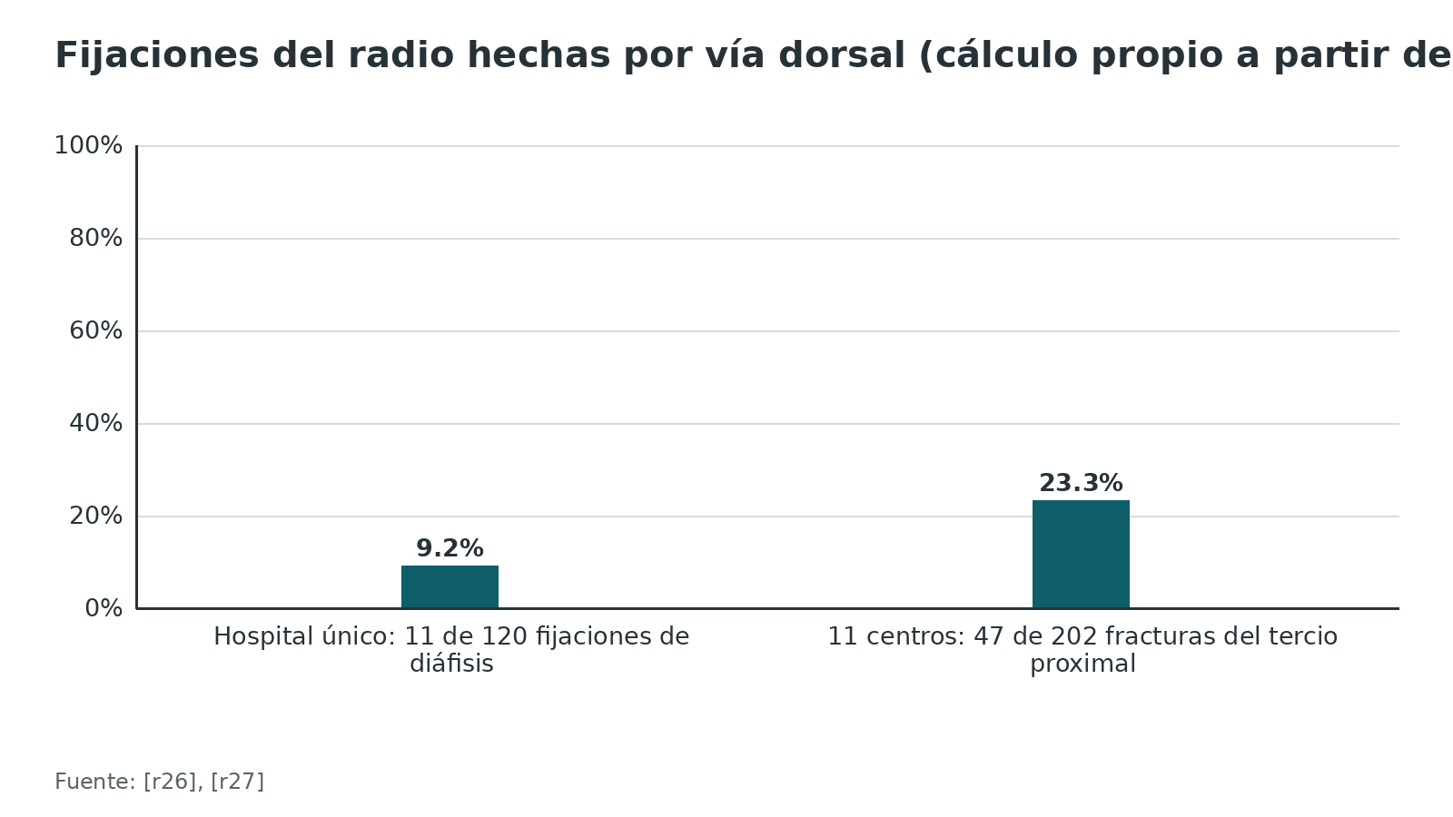
Figura 2. Tipos de Bado en 651 casos de Monteggia en adultos [r34]
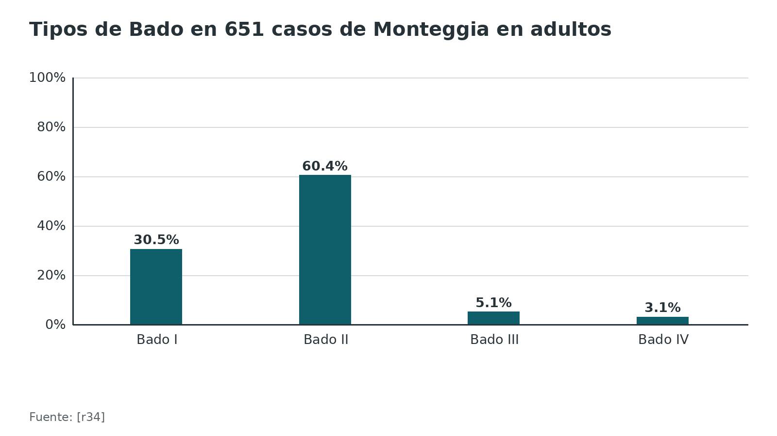
Referencias de este bloque
[r26] Perretta DJ, Brock KM, Tejwani NC. Early Complications Associated with the Thompson Approach to the Proximal Radius. Bull Hosp Jt Dis 2016;74(4):293-297. PMID:27815953 (serie · acceso resumen) https://pubmed.ncbi.nlm.nih.gov/27815953/
[r27] Dashe J, Murray B, Tornetta P, Grott KM, Mullis B, Bellevue KD, et al. Henry Versus Thompson Approach for Fixation of Proximal Third Radial Shaft Fractures: A Multicenter Study. J Orthop Trauma 2020;34(2):108-112. doi:10.1097/BOT.0000000000001651 (cohorte · acceso resumen) https://doi.org/10.1097/BOT.0000000000001651
[r34] Weber MM, Rosteius T, Schildhauer TA, Königshausen M, Rausch V. Monteggia fractures and Monteggia-like-lesions: a systematic review. Arch Orthop Trauma Surg 2023;143(7):4085-4093. doi:10.1007/s00402-022-04576-1 (RS-MA · acceso resumen) https://doi.org/10.1007/s00402-022-04576-1

Anatomía: capas, recorrido del nervio y qué pasa con la rotación

Cómo se ve el campo, de superficial a profundo
1. Piel y subcutáneo. Se traza una línea dorsal recta cuyos extremos de referencia son el epicóndilo lateral, al que el corte no llega, y el tubérculo de Lister [r1]. Hacia la muñeca, vigila el nervio radial superficial y la vena cefálica [r1].
2. Plano ERCC–ECD. Abierto este intervalo, en el fondo aparecen 2 músculos: el supinador en la parte proximal y el abductor largo del pulgar (ALP) en la distal [r1].
3. ALP. Atraviesa oblicuo la cara dorsal del radio, y su borde proximal marca dónde empieza la disección profunda del tercio medio [r1]. El radio queda debajo de ese vientre muscular; basta levantarlo con un separador para verlo [r1]. Si la exposición sigue hacia la muñeca, el ALP sube junto con el extensor corto del pulgar [r1].
4. Supinador. Envuelve el extremo proximal del radio, y el NIP lo atraviesa por dentro [r1].
5. Radio. Por detrás es superficial [r9]; de ahí el atractivo de esta vía para la diáfisis.
6. Pronador redondo. Cuando el trazo obliga a movilizarlo, la AO permite seccionar parte de su inserción en el radio, siempre que quede tendón suficiente para suturarlo después [r1].

El recorrido del nervio, de punta a punta
El nervio radial se divide en rama superficial y NIP a 8,0 ± 1,9 cm distales al tabique intermuscular lateral; la bifurcación queda 3,6 ± 0,7 cm antes del borde del supinador [r17]. La arcada de Frohse es el margen proximal de la lámina superficial del supinador, y el NIP entra al músculo por debajo de ella [r19]. Luego atraviesa el músculo y sale por su borde distal:
- Dentro del supinador, el nervio mide 44,0 mm en hombres y 37,0 mm en mujeres [r18].
- Sale a 11 a 19 mm del borde distal del músculo, perforándolo [r18].
- El punto de salida quedó a 66,7 mm de la cabeza radial en hombres y a 64,0 mm en mujeres [r18]; en otro estudio de 50 miembros, entre 60,2 y 62,9 mm de la punta de la cabeza radial en el abordaje dorsal [r12].
- Después de salir, la primera rama al ECD nace a 7,5 mm; las ramas al ALP y al extensor largo del pulgar (ELP) nacen a 31 y 58 mm [r18].

Dónde está la arcada de Frohse respecto de la cabeza radial
Cada estudio la mide con una referencia distinta (cabeza radial, articulación radiocapitelar o su centro) y por eso los números no son idénticos. En conjunto van de 21 a 26,5 mm [r16][r24][r11][r18]. Un estudio de 60 codos la ubicó a 21 mm de la cabeza radial, con un rango individual de 17 a 30 mm [r16]; tómalo como orden de magnitud, no como medida exacta.

Qué tan cerca está el nervio del borde de inserción del supinador
En 10 pares de cadáveres, el NIP pasó 19, 14 y 6 mm dorsolateral a los bordes distal, medio y proximal de la inserción del supinador en el radio [r14]. Es la razón anatómica por la cual la exposición proximal es la parte peligrosa: el margen se acorta justo donde subes.

¿Y la rotación del antebrazo? Las fuentes no coinciden
Para el Thompson, la AO recomienda llevar el antebrazo a supinación completa: así se ve el origen del supinador y el NIP se desplaza fuera de la zona de trabajo [r1]; para la vía lateral al radio proximal pide lo opuesto, pronación completa [r2]. Los estudios de cadáver miden cosas distintas y a veces parecen contradecirse (ver tabla). Una lectura posible, que es mía y no de los autores (opinión experta): en el cadáver íntegro, supinar sube el punto donde el nervio cruza el radio hacia el codo, y pronar lo baja; por eso, supinando, el nervio queda lejos de un campo medio, pero más cerca de la zona proximal [r10][r13][r12].
Lo que no se debe olvidar: en la fractura desplazada, el efecto casi se pierde. Tras una osteotomía diafisaria proximal en cadáver, el cambio de posición del nervio entre supinación y pronación bajó de 2,13 ± 0,8 cm a 0,24 ± 0,2 cm [r10]. Y la pronación máxima elevó la presión sobre el NIP bajo la arcada en 6 miembros de cadáver (contexto: reparación del bíceps), de modo que, por extrapolación mía a esta cirugía, tampoco conviene dejar el antebrazo pronado a ultranza [r21]. En voluntarios sanos, la ecografía mostró que la rama profunda del radial converge hacia la arcada en pronación máxima y se aleja en supinación máxima, con una diferencia angular media de unos 7° [r22].
Regla de estudio: la rotación ayuda a ver, no protege. Identifica el nervio [r1][r10].
Tabla 2. Qué dicen las fuentes sobre rotación y posición del NIP [r1] [r2] [r10] [r11] [r12] [r13]
Fuente | Qué midió | Supinación | Pronación | Cómo leerlo
AO, Thompson | Recomendación para el tercio medio | Aleja el NIP del campo (supinación completa) | — | Opinión experta de la AO, sin cifras [r1]
AO, abordaje lateral | Recomendación para el radio proximal | — | Aleja el NIP del campo (pronación completa) | Otra vía y otro campo [r2]
Calfee 2011 (20 miembros) | Distancia de la articulación radiocapitelar al cruce del NIP con el eje del radio | 3,2 cm | 5,6 cm (neutro: 4,2 cm) | Pronar baja el cruce hacia distal [r10]
Hackl 2015 (6 miembros) | Cruce del NIP bajo la superficie de la cabeza radial, vista coronal | 16,9 mm | 33,4 mm | Misma dirección: pronar aleja el cruce de la cabeza [r13]
Hohenberger 2018 (50 miembros) | Punta de la cabeza radial a la salida del NIP, abordaje dorsal | 60,2 mm | 62,9 mm | Diferencia pequeña; los autores aconsejan evitar la supinación [r12]
Schwarz 2017 (90 miembros) | Tendón distal del bíceps a la arcada de Frohse, lado derecho | 20,5 mm | 14,1 mm | Apoyan desprender el supinador en supinación [r11]

Tabla 3. Estructuras en riesgo en el abordaje de Thompson y cómo se cuidan [r1] [r2] [r5] [r9] [r10] [r18] [r20]
Estructura | Dónde está y qué se sabe | Cuándo se pone en riesgo | Cómo se cuida
Nervio interóseo posterior (NIP) | Dentro del supinador; sale por su borde distal a 66,7 mm de la cabeza radial en hombres [r18]; cruza el eje del radio a 3,2 a 5,6 cm de la articulación radiocapitelar [r10] | Al extender hacia proximal y al desprender el supinador [r1], con la retracción enérgica [r2] y con los tornillos [r9] | Identificarlo (orificio en el supinador o relieve palpable) y despegar el músculo de forma subperióstica [r1]
Ramas terminales al ECD | Nacen a 7,5 mm del punto de salida del NIP; las de los dedos medio y anular vienen sobre todo de una rama recurrente [r18][r20] | Spinner atribuyó la parálisis aislada del ECD a estas ramas, distales al supinador [r20] | Reconocer el patrón; explorar la extensión de cada dedo al terminar (opinión experta)
Nervio radial superficial | En la parte distal del campo, con la vena cefálica [r1] | Al prolongar la incisión hacia el tubérculo de Lister [r1] | Aislarlo en la piel y subcutáneo distales [r1]
Nervio cutáneo lateral del antebrazo | Ramas cutáneas en riesgo en las exposiciones del radio [r5] | Al abrir el subcutáneo (opinión experta) | Disección cuidadosa del subcutáneo (opinión experta)
ALP, extensor corto del pulgar, ELP y retináculo | El ALP cruza el radio en diagonal; hacia el tubérculo de Lister se respeta el ELP [r1] | En la extensión distal [r1] | Levantar el ALP con un separador; incisión parcial del retináculo [r1]
Pronador redondo | Se inserta en el radio [r1] | Si hay que movilizarlo [r1] | Cortarlo en parte y dejar manguito para repararlo [r1]

Figura 3. Distancia de la arcada de Frohse a la cabeza o la articulación radiocapitelar, según el estudio [r16] [r24] [r11] [r18]
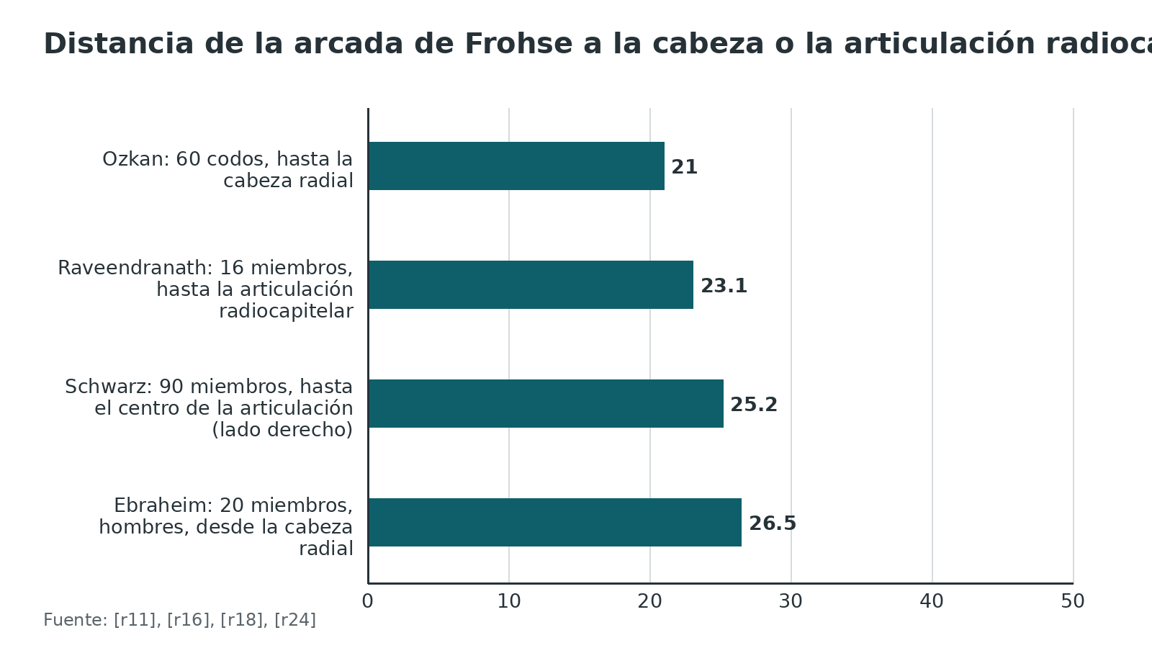
Figura 4. Distancia del NIP al margen de la inserción del supinador en el radio (10 pares de cadáveres) [r14]
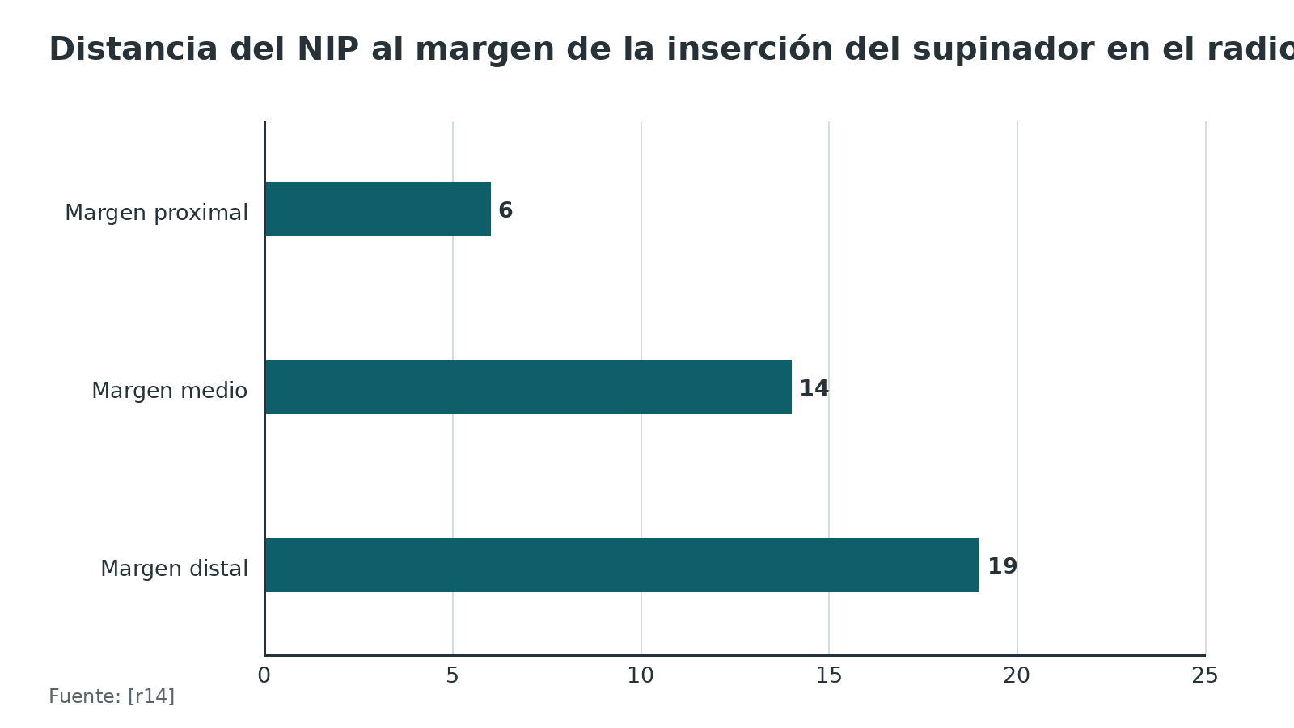
Figura 5. Distancia de la articulación radiocapitelar al cruce del NIP con el eje del radio según la rotación (Calfee, 20 miembros) [r10]
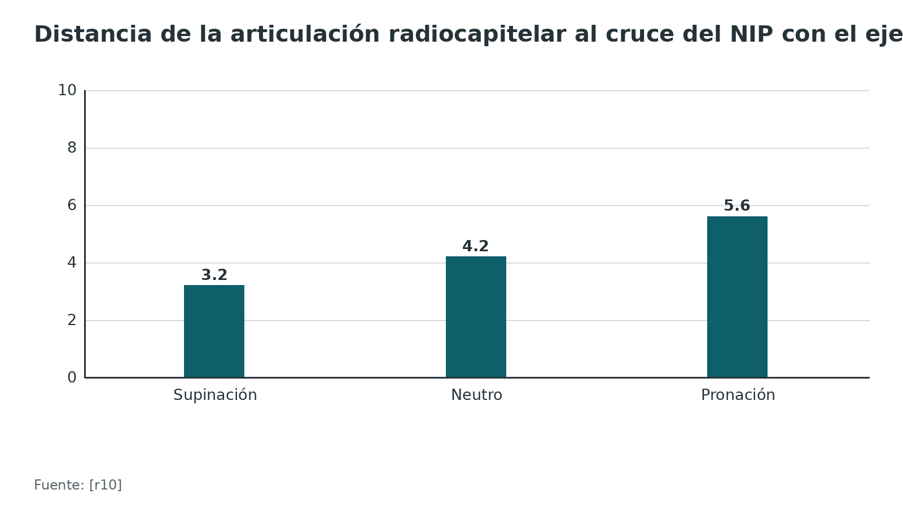
Figura 6. Posición del NIP respecto de la cabeza radial según la rotación en 2 estudios (las medidas no son equivalentes) [r13] [r12]
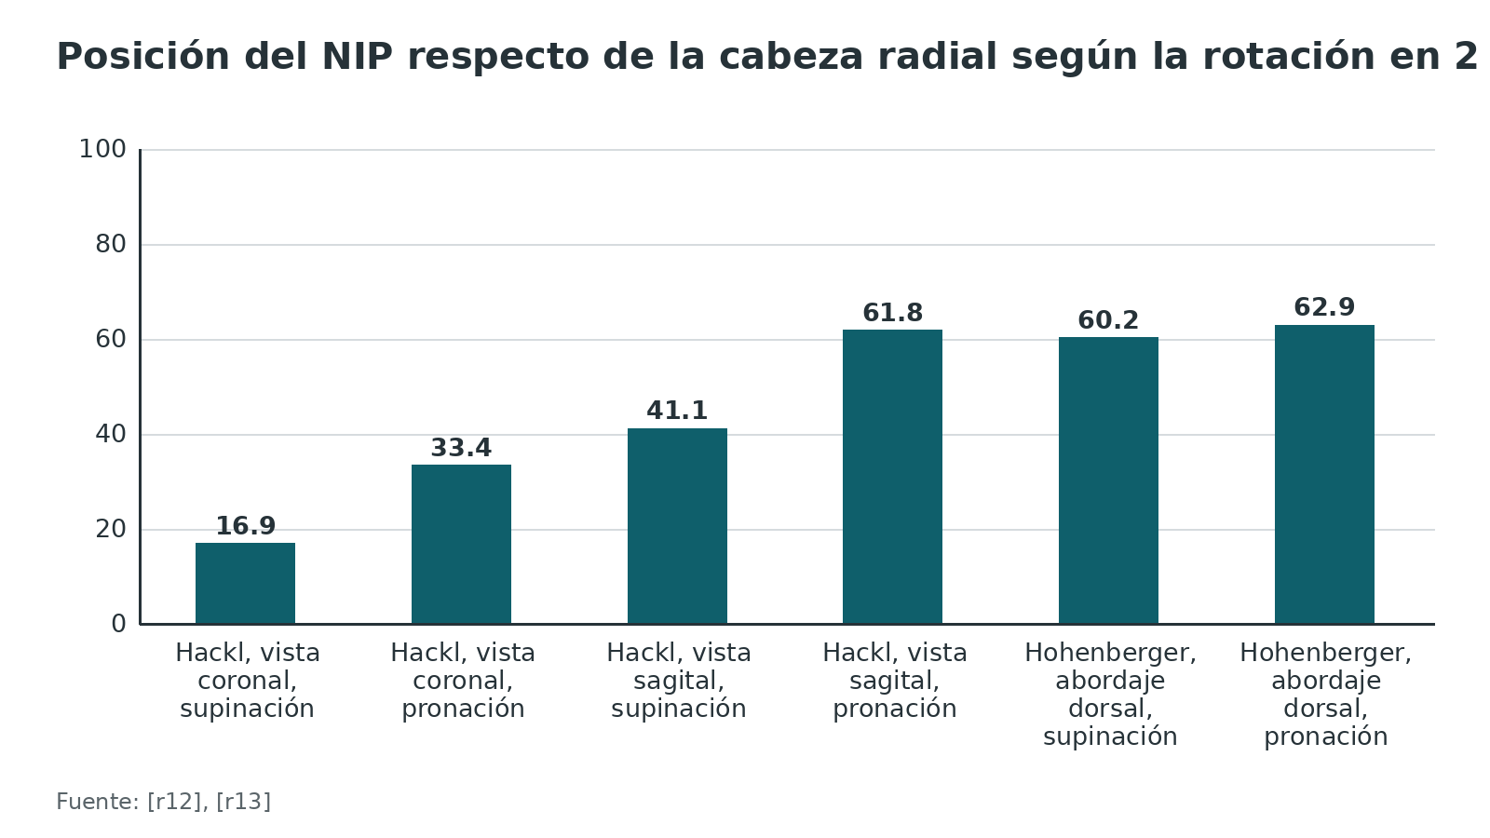
Referencias de este bloque
[r1] Heim D, Luria S, Mosheiff R, Weil Y. Posterolateral approach (Thompson) to the forearm shaft. [Internet]. En: AO Surgery Reference. Davos: AO Foundation [consultado 2026 oct 12]. Disponible en: https://surgeryreference.aofoundation.org/orthopedic-trauma/adult-trauma/forearm-shaft/approach/posterolateral-approach-thompson (web-oficial · acceso abierto) https://surgeryreference.aofoundation.org/orthopedic-trauma/adult-trauma/forearm-shaft/approach/posterolateral-approach-thompson
[r2] Heim D, Luria S, Mosheiff R, Weil Y. Lateral approach to the proximal radius. [Internet]. En: AO Surgery Reference. Davos: AO Foundation [consultado 2026 oct 12]. Disponible en: https://surgeryreference.aofoundation.org/orthopedic-trauma/adult-trauma/forearm-shaft/approach/lateral-approach-to-the-proximal-radius (web-oficial · acceso abierto) https://surgeryreference.aofoundation.org/orthopedic-trauma/adult-trauma/forearm-shaft/approach/lateral-approach-to-the-proximal-radius
[r5] Catalano LW, Zlotolow DA, Hitchcock PB, Shah SN, Barron OA. Surgical exposures of the radius and ulna. J Am Acad Orthop Surg 2011;19(7):430-8. doi:10.5435/00124635-201107000-00006 (revision · acceso resumen) https://doi.org/10.5435/00124635-201107000-00006
[r9] Mekhail AO, Ebraheim NA, Jackson WT, Yeasting RA. Vulnerability of the posterior interosseous nerve during proximal radius exposures. Clin Orthop Relat Res 1995;(315):199-208. PMID:7634668 (serie · acceso resumen) https://pubmed.ncbi.nlm.nih.gov/7634668/
[r10] Calfee RP, Wilson JM, Wong AH. Variations in the anatomic relations of the posterior interosseous nerve associated with proximal forearm trauma. J Bone Joint Surg Am 2011;93(1):81-90. doi:10.2106/JBJS.I.01242 (serie · acceso resumen) https://doi.org/10.2106/JBJS.I.01242
[r11] Schwarz AM, Hohenberger GM, Weiglein AH, Riedl R, Staresinic M, Grechenig S. Avoiding radial nerve palsy in proximal radius shaft plating - a cadaver study. Injury 2017;48 Suppl 5:S34-S37. doi:10.1016/S0020-1383(17)30736-2 (serie · acceso resumen) https://doi.org/10.1016/S0020-1383(17)30736-2
[r12] Hohenberger GM, Schwarz AM, Maier MJ, Grechenig P, Dauwe J, Grechenig C, et al. Safe zone for the posterior interosseous nerve with regard to the lateral and posterior approaches to the proximal radius. Surg Radiol Anat 2018;40(9):1025-1030. doi:10.1007/s00276-018-2004-6 (serie · acceso resumen) https://doi.org/10.1007/s00276-018-2004-6
[r13] Hackl M, Wegmann K, Lappen S, Helf C, Burkhart KJ, Müller LP. The course of the posterior interosseous nerve in relation to the proximal radius: is there a reliable landmark? Injury 2015;46(4):687-92. doi:10.1016/j.injury.2015.01.028 (serie · acceso resumen) https://doi.org/10.1016/j.injury.2015.01.028
[r14] Jockel CR, Zlotolow DA, Butler RB, Becker EH. Extensile surgical exposures of the radius: a comparative anatomic study. J Hand Surg Am 2013;38(4):745-52. doi:10.1016/j.jhsa.2012.12.029 (serie · acceso resumen) https://doi.org/10.1016/j.jhsa.2012.12.029
[r16] Ozkan M, Bacakoğlu AK, Gül O, Ekin A, Mağden O. Anatomic study of posterior interosseous nerve in the arcade of Frohse. J Shoulder Elbow Surg 1999;8(6):617-20. doi:10.1016/s1058-2746(99)90100-3 (serie · acceso resumen) https://doi.org/10.1016/s1058-2746(99)90100-3
[r17] Thomas SJ, Yakin DE, Parry BR, Lubahn JD. The anatomical relationship between the posterior interosseous nerve and the supinator muscle. J Hand Surg Am 2000;25(5):936-41. doi:10.1053/jhsu.2000.16360 (serie · acceso resumen) https://doi.org/10.1053/jhsu.2000.16360
[r18] Ebraheim NA, Jin F, Pulisetti D, Yeasting RA. Quantitative anatomical study of the posterior interosseous nerve. Am J Orthop (Belle Mead NJ) 2000;29(9):702-4. PMID:11008867 (serie · acceso resumen) https://pubmed.ncbi.nlm.nih.gov/11008867/
[r19] Prasartritha T, Liupolvanish P, Rojanakit A. A study of the posterior interosseous nerve (PIN) and the radial tunnel in 30 Thai cadavers. J Hand Surg Am 1993;18(1):107-12. doi:10.1016/0363-5023(93)90253-Y (serie · acceso resumen) https://doi.org/10.1016/0363-5023(93)90253-Y
[r20] Spinner RJ, Berger RA, Carmichael SW, Dyck PJ, Nunley JA. Isolated paralysis of the extensor digitorum communis associated with the posterior (Thompson) approach to the proximal radius. J Hand Surg Am 1998;23(1):135-41. doi:10.1016/S0363-5023(98)80101-9 (serie · acceso resumen) https://doi.org/10.1016/S0363-5023(98)80101-9
[r21] Links AC, Graunke KS, Wahl C, Green JR, Matsen FA. Pronation can increase the pressure on the posterior interosseous nerve under the arcade of Frohse: a possible mechanism of palsy after two-incision repair for distal biceps rupture--clinical experience and a cadaveric investigation. J Shoulder Elbow Surg 2009;18(1):64-8. doi:10.1016/j.jse.2008.07.001 (serie · acceso resumen) https://doi.org/10.1016/j.jse.2008.07.001
[r22] Mohana-Borges AVR, Souza SAL, Mohana-Borges R, Statum S, Chung CB. Deep branch of the radial nerve: effect of pronation/supination on longitudinal nerve alignment. Skeletal Radiol 2023;52(9):1683-1693. doi:10.1007/s00256-023-04332-5 (serie · acceso resumen) https://doi.org/10.1007/s00256-023-04332-5
[r24] Raveendranath V, Sivadasan N, Majumder R, Srinivasan J, Narayan RBU. Surgical anatomy of deep branch of the radial nerve at the Arcade of Frohse: geometric relationships relevant to posterior interosseous nerve entrapment. Surg Radiol Anat 2026;48(1):236. doi:10.1007/s00276-026-04003-9 (serie · acceso resumen) https://doi.org/10.1007/s00276-026-04003-9

Variantes: lo que cambia entre un cadáver y otro, y las versiones del abordaje

Variantes anatómicas que debes tener presentes
La arcada de Frohse no es siempre igual. La proporción de arcadas membranosas varió entre estudios: 20 % [r16], 30 % [r18], 43 % [r19] y 68 % [r17]. Es probable que eso refleje diferencias de método y de muestra (opinión experta); el mensaje práctico es que no se puede asumir una textura. En otro estudio de 16 miembros fue musculotendinosa en 44 %, tendinosa en 25 % y membranosa en 31 % [r24].
La forma de la arcada y las ramas del nervio también varían. En 50 miembros, la arcada fue en U en 24, en gancho en 18 y lineal en 8; el nervio entró y salió del canal del supinador como un solo tronco en 37, y hubo ramificaciones menos habituales en el resto [r23].
El supinador puede tener 1 o 2 capas. Tuvo 1 capa semicircular en 71 % y 2 cabezas o capas en 29 % [r17].
El ERCC no tiene una sola fuente de inervación, como ya vimos: radial, radial superficial o NIP [r19].
El patrón de ramas al ECD es reproducible. Los extensores superficiales compartieron la misma distribución nerviosa en 29 de 30 miembros [r20]. Al separar el ECD en sus vientres (10 especímenes), los del medio y el anular dependían sobre todo de ramas recurrentes, mientras índice y meñique tenían cada uno su propio ramo [r20].
La fractura y la lesión asociada mueven el nervio. Con una fractura desplazada, la rotación casi no modifica su posición; si el radio migra hacia proximal (lesión de Essex-Lopresti simulada), el nervio migra con él en todas las posiciones [r10].

Versiones del abordaje
Como alternativa a la vía abierta, la AO menciona una técnica mínimamente invasiva: 2 cortes cortos a cada lado del ALP, uno por arriba y otro por abajo [r1]. Si se necesita ver la cabeza radial o los 2 huesos proximales, se usan otras vías (tabla) [r2][r3][r4].
Tabla 4. Versiones y vecinos del abordaje de Thompson [r1] [r2] [r3] [r4] [r14]
Vía | Para qué sirve | Aviso importante
Thompson (posterolateral) | Tercios medio y distal del radio; extensión proximal con riesgo [r1] | El NIP limita la extensión proximal [r14]
Thompson mínimamente invasivo | Alternativa a la vía abierta con 2 incisiones pequeñas, proximal y distal al ALP [r1] | La fuente solo la menciona; no da cifras (sin dato verificable)
Posterior combinado radio y cúbito | Tercio proximal del cúbito y 2 tercios proximales del radio por una incisión; sobre todo con heridas dorsales grandes [r3] | Mayor riesgo de sinostosis [r3]
Speed y Boyd | Fractura proximal del cúbito con luxación posterior de la cabeza radial que persiste tras reducir y fijar el cúbito [r4] | Mayor riesgo de sinostosis, como en todo abordaje a ambos huesos [r4]
Lateral al radio proximal | Cabeza radial; luxación anterior en el Monteggia [r2][r4] | Pronación completa para alejar el NIP; no disecar distal al ligamento anular [r2]

Figura 7. Arcada de Frohse membranosa según el estudio (el resto tuvo otra textura) [r16] [r18] [r24] [r19] [r17]
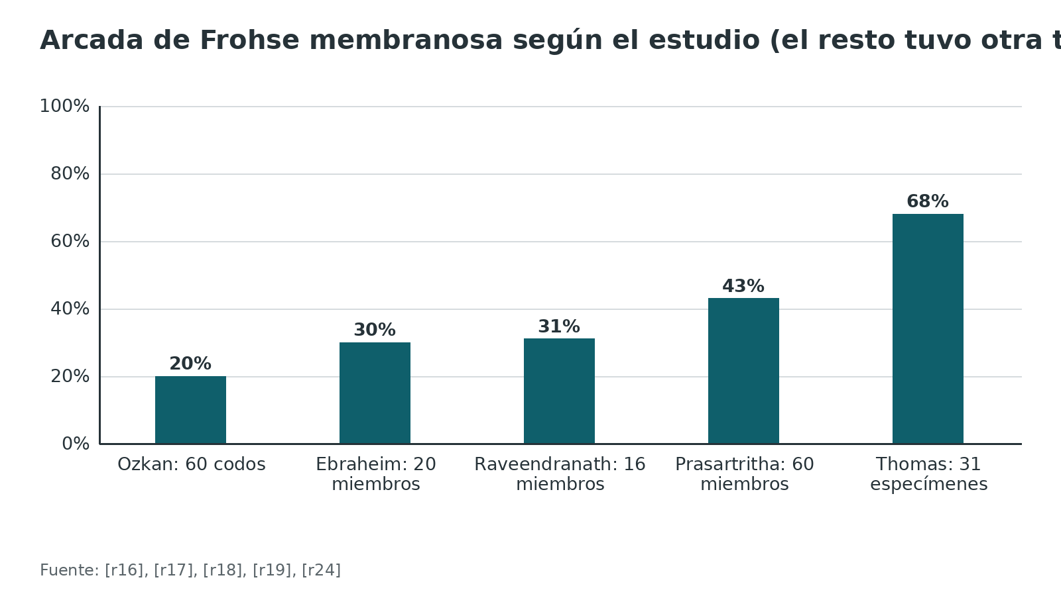
Figura 8. Origen de la rama motora del ERCC en 60 miembros de cadáver [r19]
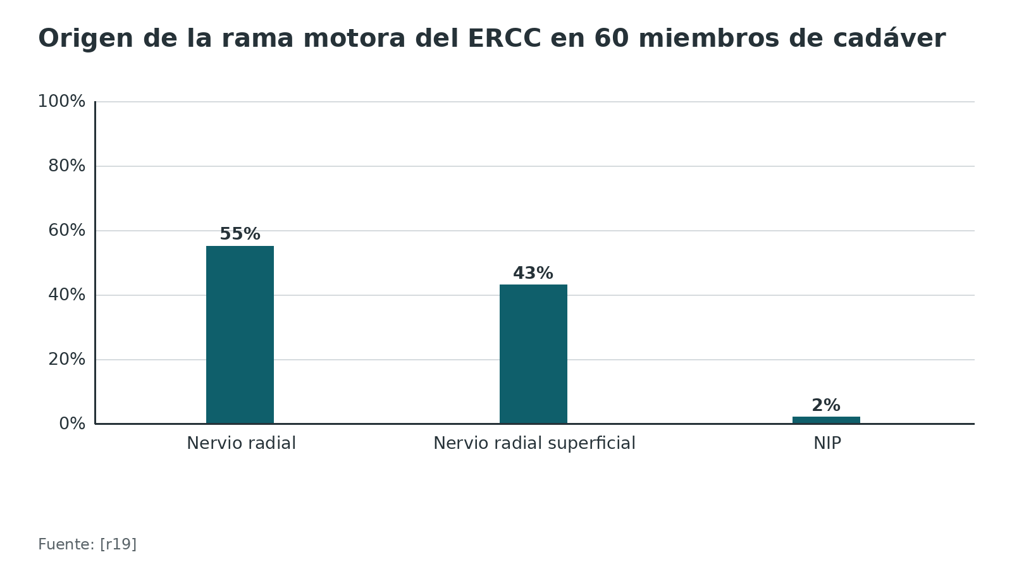
Referencias de este bloque
[r1] Heim D, Luria S, Mosheiff R, Weil Y. Posterolateral approach (Thompson) to the forearm shaft. [Internet]. En: AO Surgery Reference. Davos: AO Foundation [consultado 2026 oct 12]. Disponible en: https://surgeryreference.aofoundation.org/orthopedic-trauma/adult-trauma/forearm-shaft/approach/posterolateral-approach-thompson (web-oficial · acceso abierto) https://surgeryreference.aofoundation.org/orthopedic-trauma/adult-trauma/forearm-shaft/approach/posterolateral-approach-thompson
[r2] Heim D, Luria S, Mosheiff R, Weil Y. Lateral approach to the proximal radius. [Internet]. En: AO Surgery Reference. Davos: AO Foundation [consultado 2026 oct 12]. Disponible en: https://surgeryreference.aofoundation.org/orthopedic-trauma/adult-trauma/forearm-shaft/approach/lateral-approach-to-the-proximal-radius (web-oficial · acceso abierto) https://surgeryreference.aofoundation.org/orthopedic-trauma/adult-trauma/forearm-shaft/approach/lateral-approach-to-the-proximal-radius
[r3] Heim D, Luria S, Mosheiff R, Weil Y. Combined posterior approach to radius and ulna. [Internet]. En: AO Surgery Reference. Davos: AO Foundation [consultado 2026 oct 12]. Disponible en: https://surgeryreference.aofoundation.org/orthopedic-trauma/adult-trauma/forearm-shaft/approach/combined-posterior-approach-to-radius-and-ulna (web-oficial · acceso abierto) https://surgeryreference.aofoundation.org/orthopedic-trauma/adult-trauma/forearm-shaft/approach/combined-posterior-approach-to-radius-and-ulna
[r4] Heim D, Luria S, Mosheiff R, Weil Y. Speed and Boyd's approach to the forearm shaft. [Internet]. En: AO Surgery Reference. Davos: AO Foundation [consultado 2026 oct 12]. Disponible en: https://surgeryreference.aofoundation.org/orthopedic-trauma/adult-trauma/forearm-shaft/approach/speed-and-boyds-approach (web-oficial · acceso abierto) https://surgeryreference.aofoundation.org/orthopedic-trauma/adult-trauma/forearm-shaft/approach/speed-and-boyds-approach
[r10] Calfee RP, Wilson JM, Wong AH. Variations in the anatomic relations of the posterior interosseous nerve associated with proximal forearm trauma. J Bone Joint Surg Am 2011;93(1):81-90. doi:10.2106/JBJS.I.01242 (serie · acceso resumen) https://doi.org/10.2106/JBJS.I.01242
[r14] Jockel CR, Zlotolow DA, Butler RB, Becker EH. Extensile surgical exposures of the radius: a comparative anatomic study. J Hand Surg Am 2013;38(4):745-52. doi:10.1016/j.jhsa.2012.12.029 (serie · acceso resumen) https://doi.org/10.1016/j.jhsa.2012.12.029
[r16] Ozkan M, Bacakoğlu AK, Gül O, Ekin A, Mağden O. Anatomic study of posterior interosseous nerve in the arcade of Frohse. J Shoulder Elbow Surg 1999;8(6):617-20. doi:10.1016/s1058-2746(99)90100-3 (serie · acceso resumen) https://doi.org/10.1016/s1058-2746(99)90100-3
[r17] Thomas SJ, Yakin DE, Parry BR, Lubahn JD. The anatomical relationship between the posterior interosseous nerve and the supinator muscle. J Hand Surg Am 2000;25(5):936-41. doi:10.1053/jhsu.2000.16360 (serie · acceso resumen) https://doi.org/10.1053/jhsu.2000.16360
[r18] Ebraheim NA, Jin F, Pulisetti D, Yeasting RA. Quantitative anatomical study of the posterior interosseous nerve. Am J Orthop (Belle Mead NJ) 2000;29(9):702-4. PMID:11008867 (serie · acceso resumen) https://pubmed.ncbi.nlm.nih.gov/11008867/
[r19] Prasartritha T, Liupolvanish P, Rojanakit A. A study of the posterior interosseous nerve (PIN) and the radial tunnel in 30 Thai cadavers. J Hand Surg Am 1993;18(1):107-12. doi:10.1016/0363-5023(93)90253-Y (serie · acceso resumen) https://doi.org/10.1016/0363-5023(93)90253-Y
[r20] Spinner RJ, Berger RA, Carmichael SW, Dyck PJ, Nunley JA. Isolated paralysis of the extensor digitorum communis associated with the posterior (Thompson) approach to the proximal radius. J Hand Surg Am 1998;23(1):135-41. doi:10.1016/S0363-5023(98)80101-9 (serie · acceso resumen) https://doi.org/10.1016/S0363-5023(98)80101-9
[r23] Xuan XN, Ren LN, Liu SB, Jin RX, Li XJ, Cheng JY, et al. An anatomical study of the arcade of Frohse and the relationship with posterior interosseous nerve entrapment syndrome. Surg Radiol Anat 2026;48(1):243. doi:10.1007/s00276-026-04019-1 (serie · acceso resumen) https://doi.org/10.1007/s00276-026-04019-1
[r24] Raveendranath V, Sivadasan N, Majumder R, Srinivasan J, Narayan RBU. Surgical anatomy of deep branch of the radial nerve at the Arcade of Frohse: geometric relationships relevant to posterior interosseous nerve entrapment. Surg Radiol Anat 2026;48(1):236. doi:10.1007/s00276-026-04003-9 (serie · acceso resumen) https://doi.org/10.1007/s00276-026-04003-9

Biomecánica: el arco del radio, la cara de la placa y el tipo de placa

El arco del radio es una función, no un detalle
La rotación del radio en torno al cúbito depende de su curva, así que la reducción debe devolverla [r7]. En 55 adultos con fractura de ambos huesos tratados con placa y seguidos 6 años en promedio, una rotación de más de 80 % de la normal se asoció con haber restituido la cantidad y la ubicación del arco [r32]. En un ECA de 67 pacientes, la placa restituyó mejor el arco que el clavo, medido contra el lado sano, y el resultado funcional no difirió [r31].

Qué cara del radio recibe la placa
Tradicionalmente se elige la cara dorsal, que es la que trabaja a tensión [r15]. Por delante, en el radio proximal, la placa queda del lado que trabaja a compresión y puede chocar con la tuberosidad bicipital y el tendón del bíceps [r15]. En 20 cadáveres, una placa bloqueada de 8 orificios probada en 3 posiciones por cada cara dejó un espacio medio de 0,69 mm con la cortical (rango de 0 a 2,38 mm); el valor más alto fue en posición volar mediodiafisaria, con 1,31 mm [r25]. Con esos datos, los autores se inclinan por plaquear el radio por detrás [r25].
Límites que debes decir en voz alta: es un estudio piloto de cadáver, sin resultado clínico; que un desajuste de alrededor de 1,3 mm [r25] cambie la consolidación no está demostrado (sin dato verificable). Y en pacientes, el estudio de 11 centros no halló diferencia significativa de complicaciones entre las vías dorsal y volar [r27].

El tipo de placa pesa más de lo que parece
Una cohorte retrospectiva de 368 pacientes con fracturas diafisarias de antebrazo comparó 3 familias de placas: la no unión llegó a 18,5 % con placas bloqueadas sin función de compresión, a 11,2 % con bloqueadas de compresión (LCP) y a 6,2 % con placas de compresión dinámica (DCP) [r30]. En el radio, las placas bloqueadas sin función de compresión tuvieron un OR de no unión de 26,94 (IC 95 % de 3,52 a 206,15) [r30]. El estudio es retrospectivo, y un intervalo tan ancho avisa que la cifra exacta no es fiable. Lo que sí se sostiene: bloqueada no significa mejor; hay que asegurar compresión en el foco [r30].
Figura 9. Espacio entre la cortical del radio y una placa bloqueada de 8 orificios (20 cadáveres) [r25]
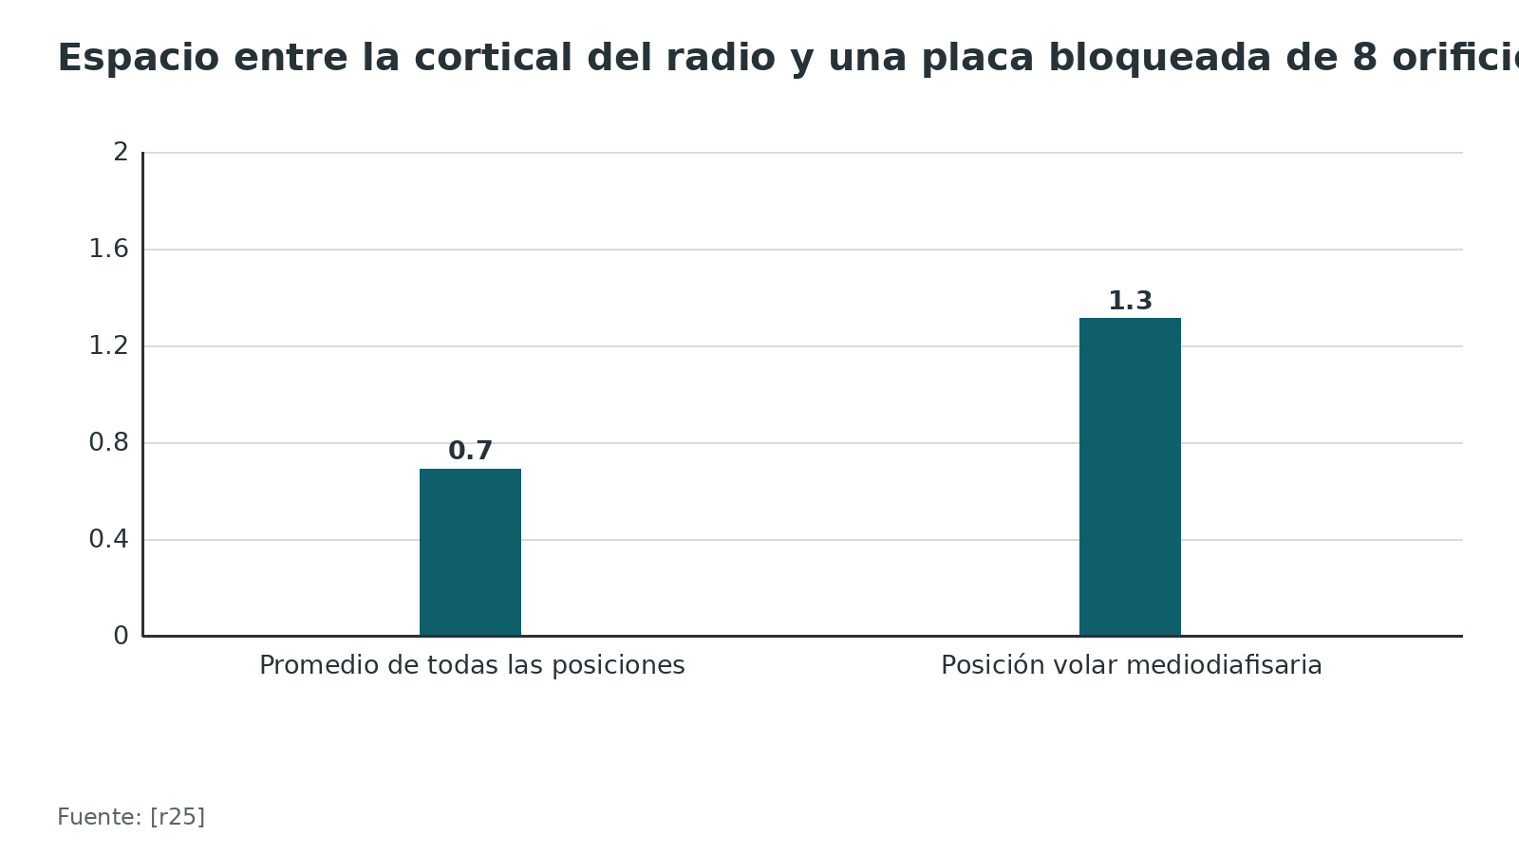
Referencias de este bloque
[r7] Murphy M, Teasdall RJ, Comadoll S, Aneja A. Dorsal Thompson: Approach to the Proximal Radial Shaft. J Orthop Trauma 2021;35(Suppl 2):S16-S17. doi:10.1097/BOT.0000000000002162 (revision · acceso resumen) https://doi.org/10.1097/BOT.0000000000002162
[r15] Cross JD, White JA, Johnson AE, Blair JA, Hsu JR. Comparison of dorsal and volar approaches to the proximal radius. Orthopedics 2011;34(2):93. doi:10.3928/01477447-20101221-14 (serie · acceso resumen) https://doi.org/10.3928/01477447-20101221-14
[r25] Holweg P, Hohenberger GM, Schwarz AM, Staresinic M, Krassnig R, Grechenig S. Comparison of volar and dorsal plate osteosynthesis for radial shaft fractures: an anatomical pilot study. Injury 2017;48 Suppl 5:S38-S40. doi:10.1016/S0020-1383(17)30737-4 (serie · acceso resumen) https://doi.org/10.1016/S0020-1383(17)30737-4
[r27] Dashe J, Murray B, Tornetta P, Grott KM, Mullis B, Bellevue KD, et al. Henry Versus Thompson Approach for Fixation of Proximal Third Radial Shaft Fractures: A Multicenter Study. J Orthop Trauma 2020;34(2):108-112. doi:10.1097/BOT.0000000000001651 (cohorte · acceso resumen) https://doi.org/10.1097/BOT.0000000000001651
[r30] Tseng TH, Hung CC, Yen HK, Chen HM, Wang CY, Tzeng SC, et al. Higher nonunion rates with locking plates compared to dynamic compression plates in forearm diaphyseal fractures: a multicenter study. J Orthop Traumatol 2025;26(1):10. doi:10.1186/s10195-025-00823-4 (cohorte · acceso resumen) https://doi.org/10.1186/s10195-025-00823-4
[r31] Lee SK, Kim KJ, Lee JW, Choy WS. Plate osteosynthesis versus intramedullary nailing for both forearm bones fractures. Eur J Orthop Surg Traumatol 2014;24(5):769-76. doi:10.1007/s00590-013-1242-x (ECA · acceso resumen) https://doi.org/10.1007/s00590-013-1242-x
[r32] Schemitsch EH, Richards RR. The effect of malunion on functional outcome after plate fixation of fractures of both bones of the forearm in adults. J Bone Joint Surg Am 1992;74(7):1068-78. PMID:1522093 (serie · acceso resumen) https://pubmed.ncbi.nlm.nih.gov/1522093/

Examen físico: qué documentar antes de abrir y qué patrón reconocer después

Antes de operar: deja escrito qué funciona
Examina y anota la extensión de cada dedo y del pulgar antes de cualquier abordaje por detrás (práctica habitual / opinión experta). Te sirve para separar una parálisis previa, por ejemplo la del trauma, de una causada por la cirugía. No encontré en las fuentes abiertas ningún estudio que dé sensibilidad y especificidad de una maniobra para detectar lesión del NIP en este escenario (sin dato verificable).

Un patrón que hay que reconocer: parálisis aislada del ECD
Hay una serie de 7 pacientes cuyo examen previo era normal y que, apenas operados por la vía de Thompson, tenían paralizado solo el ECD [r20]. Para explicarlo, los autores disecaron cadáveres y siguieron los ramos terminales del NIP; propusieron que lo lesionado eran ramas del ECD ya fuera del supinador, y no un fascículo del NIP junto a la arcada [r20]. Consecuencia práctica: examina cada dedo por separado, porque los dedos medio y anular dependen sobre todo de una rama recurrente, y los dedos índice y meñique, de ramas aparte [r20].

El síndrome compresivo, para no confundirlo
El túnel radial es un cuadro de dolor por atrapamiento del NIP en el tercio proximal del antebrazo, y ni la imagen ni el estudio eléctrico lo confirman de forma específica [r43]. Si llega a cirugía, se accede al nervio por delante o por detrás y se liberan todos los sitios de compresión, incluida la cabeza superficial del supinador entera [r43].

Lo único con sensibilidad y especificidad: un piloto de diagnóstico diferencial
En un estudio piloto de 68 codos con dolor lateral, la palpación sobre el túnel radial separó el síndrome del túnel radial de la epicondilitis con sensibilidad de 75,7 % y especificidad de 50 %; la ecografía neuromuscular alcanzó 92,6 % y 80 % [r42]. Ojo con 2 límites: no mide la parálisis posoperatoria, y el resumen describe 34 pacientes y a la vez habla de controles sanos sin aclarar el reparto, así que se toma con cautela [r42]. Lectura nuestra: con 50 % de especificidad [r42], la palpación aislada discrimina mal.
Figura 10. Diferenciar síndrome del túnel radial de epicondilitis lateral (piloto, 68 codos): sensibilidad y especificidad [r42]
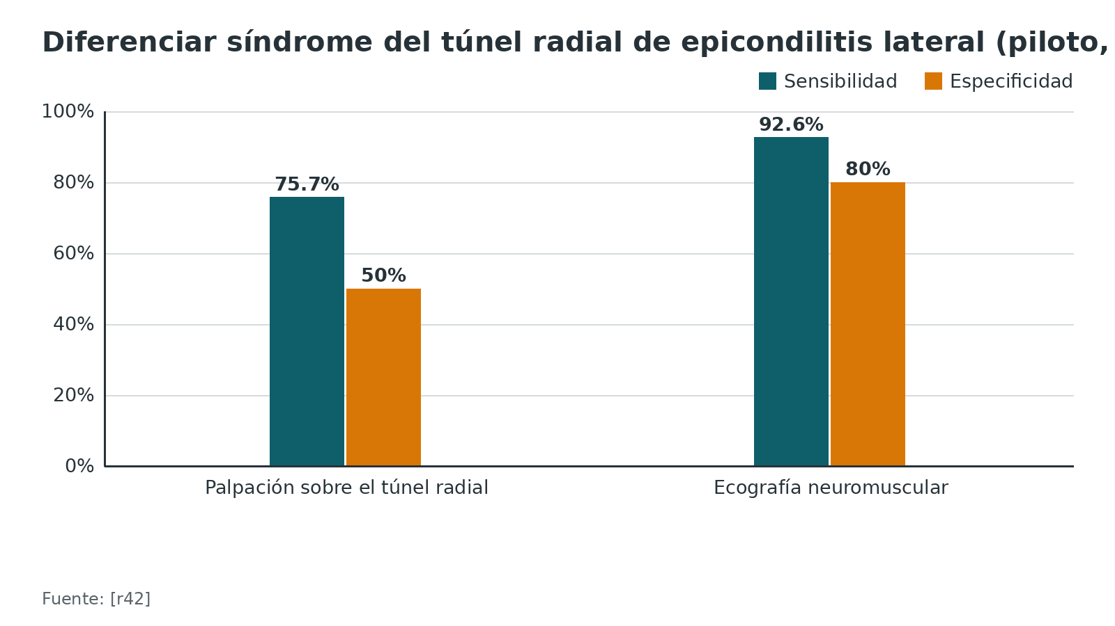
Referencias de este bloque
[r20] Spinner RJ, Berger RA, Carmichael SW, Dyck PJ, Nunley JA. Isolated paralysis of the extensor digitorum communis associated with the posterior (Thompson) approach to the proximal radius. J Hand Surg Am 1998;23(1):135-41. doi:10.1016/S0363-5023(98)80101-9 (serie · acceso resumen) https://doi.org/10.1016/S0363-5023(98)80101-9
[r42] Kerasnoudis A, Venouziou A, Vasiliadis AV. Neuromuscular ultrasound for the differential diagnosis of radial tunnel syndrome and lateral epicondylitis. J Neuroimaging 2024;34(6):799-803. doi:10.1111/jon.13244 (cohorte · acceso resumen) https://doi.org/10.1111/jon.13244
[r43] Naam NH, Nemani S. Radial tunnel syndrome. Orthop Clin North Am 2012;43(4):529-36. doi:10.1016/j.ocl.2012.07.022 (revision · acceso resumen) https://doi.org/10.1016/j.ocl.2012.07.022

Imágenes: cómo se juzga la reducción del radio y qué dice la ecografía del nervio

Radiografía: se juzga el arco, no solo el trazo
La calidad de la reducción en la diáfisis del radio se evaluó midiendo el arco radial máximo y su ubicación frente al antebrazo sano [r32]. Un ECA resumió el resultado como la razón entre el arco máximo del lado lesionado y el del contralateral [r31]. Para la práctica, si dudas del arco, compara con una radiografía del lado sano (práctica habitual / opinión experta).

Ecografía del nervio
En 110 nervios de 55 voluntarios sin síntomas, el ángulo de la rama profunda del radial a la altura de la arcada del supinador cambió unos 7° entre supinación y pronación máximas [r22]. Es un estudio de personas sanas: describe cómo se mueve el nervio, no cómo se diagnostica su lesión.

Sensibilidad y especificidad
La única cifra disponible es la del piloto de diagnóstico diferencial del síndrome del túnel radial (gráfico del bloque Examen físico) [r42]. Para la detección de una lesión iatrogénica del NIP con ecografía o resonancia, no hay dato verificable en las fuentes abiertas revisadas.
Referencias de este bloque
[r22] Mohana-Borges AVR, Souza SAL, Mohana-Borges R, Statum S, Chung CB. Deep branch of the radial nerve: effect of pronation/supination on longitudinal nerve alignment. Skeletal Radiol 2023;52(9):1683-1693. doi:10.1007/s00256-023-04332-5 (serie · acceso resumen) https://doi.org/10.1007/s00256-023-04332-5
[r31] Lee SK, Kim KJ, Lee JW, Choy WS. Plate osteosynthesis versus intramedullary nailing for both forearm bones fractures. Eur J Orthop Surg Traumatol 2014;24(5):769-76. doi:10.1007/s00590-013-1242-x (ECA · acceso resumen) https://doi.org/10.1007/s00590-013-1242-x
[r32] Schemitsch EH, Richards RR. The effect of malunion on functional outcome after plate fixation of fractures of both bones of the forearm in adults. J Bone Joint Surg Am 1992;74(7):1068-78. PMID:1522093 (serie · acceso resumen) https://pubmed.ncbi.nlm.nih.gov/1522093/
[r42] Kerasnoudis A, Venouziou A, Vasiliadis AV. Neuromuscular ultrasound for the differential diagnosis of radial tunnel syndrome and lateral epicondylitis. J Neuroimaging 2024;34(6):799-803. doi:10.1111/jon.13244 (cohorte · acceso resumen) https://doi.org/10.1111/jon.13244

Algoritmo: elegir la vía al radio y proteger el nervio
Ruta de decisión de apoyo al estudio: no sustituye al tutor ni al juicio clínico. Cada nodo remite a la fuente que lo respalda.
Algoritmo. Fractura de la diáfisis del radio con indicación quirúrgica: elegir la vía [r4] [r26] [r3] [r27] [r1] [r10] [r12] [r32] [r30] [r25] [r20]
# | Tipo | Paso | Siguiente
1 | Inicio | Fractura de la diáfisis del radio con indicación de cirugía, sola o con fractura del cúbito | continuar → ¿Hay luxación de la cabeza radial con fractura del cúbito (Monteggia) que persiste tras reducir y fijar el cúbito?
2 | Decisión | ¿Hay luxación de la cabeza radial con fractura del cúbito (Monteggia) que persiste tras reducir y fijar el cúbito? | sí → La dirección de la luxación decide: posterior, Speed y Boyd; anterior, abordaje lateral [r4]. El eje del radio, si está fracturado, se resuelve aparte con este algoritmo (opinión experta); no → ¿Hay herida o lesión de partes blandas en la cara dorsal que obligue a trabajar por detrás? [r26][r3]
3 | Acción | La dirección de la luxación decide: posterior, Speed y Boyd; anterior, abordaje lateral [r4]. El eje del radio, si está fracturado, se resuelve aparte con este algoritmo (opinión experta) | continuar → ¿Hay herida o lesión de partes blandas en la cara dorsal que obligue a trabajar por detrás? [r26][r3]
4 | Decisión | ¿Hay herida o lesión de partes blandas en la cara dorsal que obligue a trabajar por detrás? [r26][r3] | sí → Considera la vía dorsal. Si también hay que exponer el cúbito proximal con una herida dorsal grande, existe el abordaje posterior combinado, con más riesgo de sinostosis [r3]; no → ¿Es una fractura proximal en la que una placa volar no alcanzaría a fijar proximal al trazo? [r26]
5 | Acción | Considera la vía dorsal. Si también hay que exponer el cúbito proximal con una herida dorsal grande, existe el abordaje posterior combinado, con más riesgo de sinostosis [r3] | continuar → Thompson: incisión desde cerca del epicóndilo lateral hasta el tubérculo de Lister según la exposición, plano ERCC-ECD [r1]. En 47 pacientes las complicaciones fueron 21 %, sin diferencia significativa con la volar [r27]
6 | Decisión | ¿Es una fractura proximal en la que una placa volar no alcanzaría a fijar proximal al trazo? [r26] | sí → Thompson: incisión desde cerca del epicóndilo lateral hasta el tubérculo de Lister según la exposición, plano ERCC-ECD [r1]. En 47 pacientes las complicaciones fueron 21 %, sin diferencia significativa con la volar [r27]; no → Henry volar: en 155 pacientes las complicaciones fueron 11 % y se llegó a fijar hasta la tuberosidad con seguridad [r27]
7 | Acción | Henry volar: en 155 pacientes las complicaciones fueron 11 % y se llegó a fijar hasta la tuberosidad con seguridad [r27] | continuar → Reduce restituyendo el arco radial [r32] y fija con una placa con función de compresión [r30]; si trabajas por detrás, la placa queda en la cara dorsal, que ajustó mejor en cadáver [r25]
8 | Acción | Thompson: incisión desde cerca del epicóndilo lateral hasta el tubérculo de Lister según la exposición, plano ERCC-ECD [r1]. En 47 pacientes las complicaciones fueron 21 %, sin diferencia significativa con la volar [r27] | continuar → ¿La exposición llega al supinador (extensión proximal)?
9 | Decisión | ¿La exposición llega al supinador (extensión proximal)? | sí → Identifica el NIP en el supinador (orificio pequeño o relieve palpable) y desprende el músculo de forma subperióstica [r1]; no confíes solo en la rotación [r10][r12]; no → Trabaja el plano profundo al ALP y cuida el nervio radial superficial y la vena cefálica en la zona distal [r1]
10 | Acción | Identifica el NIP en el supinador (orificio pequeño o relieve palpable) y desprende el músculo de forma subperióstica [r1]; no confíes solo en la rotación [r10][r12] | continuar → Reduce restituyendo el arco radial [r32] y fija con una placa con función de compresión [r30]; si trabajas por detrás, la placa queda en la cara dorsal, que ajustó mejor en cadáver [r25]
11 | Acción | Trabaja el plano profundo al ALP y cuida el nervio radial superficial y la vena cefálica en la zona distal [r1] | continuar → Reduce restituyendo el arco radial [r32] y fija con una placa con función de compresión [r30]; si trabajas por detrás, la placa queda en la cara dorsal, que ajustó mejor en cadáver [r25]
12 | Acción | Reduce restituyendo el arco radial [r32] y fija con una placa con función de compresión [r30]; si trabajas por detrás, la placa queda en la cara dorsal, que ajustó mejor en cadáver [r25] | continuar → Al terminar: examina la extensión de cada dedo y vigila el compartimento; en la serie con Thompson hubo 2 parálisis del NIP y 1 síndrome compartimental [r20][r26]
13 | Fin | Al terminar: examina la extensión de cada dedo y vigila el compartimento; en la serie con Thompson hubo 2 parálisis del NIP y 1 síndrome compartimental [r20][r26] | —

Referencias de este bloque
[r1] Heim D, Luria S, Mosheiff R, Weil Y. Posterolateral approach (Thompson) to the forearm shaft. [Internet]. En: AO Surgery Reference. Davos: AO Foundation [consultado 2026 oct 12]. Disponible en: https://surgeryreference.aofoundation.org/orthopedic-trauma/adult-trauma/forearm-shaft/approach/posterolateral-approach-thompson (web-oficial · acceso abierto) https://surgeryreference.aofoundation.org/orthopedic-trauma/adult-trauma/forearm-shaft/approach/posterolateral-approach-thompson
[r3] Heim D, Luria S, Mosheiff R, Weil Y. Combined posterior approach to radius and ulna. [Internet]. En: AO Surgery Reference. Davos: AO Foundation [consultado 2026 oct 12]. Disponible en: https://surgeryreference.aofoundation.org/orthopedic-trauma/adult-trauma/forearm-shaft/approach/combined-posterior-approach-to-radius-and-ulna (web-oficial · acceso abierto) https://surgeryreference.aofoundation.org/orthopedic-trauma/adult-trauma/forearm-shaft/approach/combined-posterior-approach-to-radius-and-ulna
[r4] Heim D, Luria S, Mosheiff R, Weil Y. Speed and Boyd's approach to the forearm shaft. [Internet]. En: AO Surgery Reference. Davos: AO Foundation [consultado 2026 oct 12]. Disponible en: https://surgeryreference.aofoundation.org/orthopedic-trauma/adult-trauma/forearm-shaft/approach/speed-and-boyds-approach (web-oficial · acceso abierto) https://surgeryreference.aofoundation.org/orthopedic-trauma/adult-trauma/forearm-shaft/approach/speed-and-boyds-approach
[r10] Calfee RP, Wilson JM, Wong AH. Variations in the anatomic relations of the posterior interosseous nerve associated with proximal forearm trauma. J Bone Joint Surg Am 2011;93(1):81-90. doi:10.2106/JBJS.I.01242 (serie · acceso resumen) https://doi.org/10.2106/JBJS.I.01242
[r12] Hohenberger GM, Schwarz AM, Maier MJ, Grechenig P, Dauwe J, Grechenig C, et al. Safe zone for the posterior interosseous nerve with regard to the lateral and posterior approaches to the proximal radius. Surg Radiol Anat 2018;40(9):1025-1030. doi:10.1007/s00276-018-2004-6 (serie · acceso resumen) https://doi.org/10.1007/s00276-018-2004-6
[r20] Spinner RJ, Berger RA, Carmichael SW, Dyck PJ, Nunley JA. Isolated paralysis of the extensor digitorum communis associated with the posterior (Thompson) approach to the proximal radius. J Hand Surg Am 1998;23(1):135-41. doi:10.1016/S0363-5023(98)80101-9 (serie · acceso resumen) https://doi.org/10.1016/S0363-5023(98)80101-9
[r25] Holweg P, Hohenberger GM, Schwarz AM, Staresinic M, Krassnig R, Grechenig S. Comparison of volar and dorsal plate osteosynthesis for radial shaft fractures: an anatomical pilot study. Injury 2017;48 Suppl 5:S38-S40. doi:10.1016/S0020-1383(17)30737-4 (serie · acceso resumen) https://doi.org/10.1016/S0020-1383(17)30737-4
[r26] Perretta DJ, Brock KM, Tejwani NC. Early Complications Associated with the Thompson Approach to the Proximal Radius. Bull Hosp Jt Dis 2016;74(4):293-297. PMID:27815953 (serie · acceso resumen) https://pubmed.ncbi.nlm.nih.gov/27815953/
[r27] Dashe J, Murray B, Tornetta P, Grott KM, Mullis B, Bellevue KD, et al. Henry Versus Thompson Approach for Fixation of Proximal Third Radial Shaft Fractures: A Multicenter Study. J Orthop Trauma 2020;34(2):108-112. doi:10.1097/BOT.0000000000001651 (cohorte · acceso resumen) https://doi.org/10.1097/BOT.0000000000001651
[r30] Tseng TH, Hung CC, Yen HK, Chen HM, Wang CY, Tzeng SC, et al. Higher nonunion rates with locking plates compared to dynamic compression plates in forearm diaphyseal fractures: a multicenter study. J Orthop Traumatol 2025;26(1):10. doi:10.1186/s10195-025-00823-4 (cohorte · acceso resumen) https://doi.org/10.1186/s10195-025-00823-4
[r32] Schemitsch EH, Richards RR. The effect of malunion on functional outcome after plate fixation of fractures of both bones of the forearm in adults. J Bone Joint Surg Am 1992;74(7):1068-78. PMID:1522093 (serie · acceso resumen) https://pubmed.ncbi.nlm.nih.gov/1522093/

Indicaciones: cuándo sí y cuándo mirar otra vía

Cómo leer esta tabla
Las fuentes no ofrecen un ensayo que compare vías, así que cada fila mezcla lo que dicen series pequeñas, cadáver y la AO. Donde hay un hueco, se dice.

Lo que más cambia la decisión
En la serie con Thompson, el motivo declarado fue la altura del trazo en 10 de 11 casos: fracturas tan proximales que una placa volar podía quedarse corta [r26]. Pero el estudio de 11 centros mostró que, en las fracturas proximales, fijar hasta el nivel de la tuberosidad por vía volar fue seguro [r27]. Lectura prudente (opinión experta): la vía volar es una primera línea defendible en muchas fracturas proximales, y el Thompson queda para cuando necesitas el campo dorsal, por herida, por trazo o por la necesidad de ver el nervio.

Sobre la lesión de Monteggia
La indicación de Monteggia necesita un matiz importante. El Thompson no es la vía de la cabeza radial. Para la luxación posterior que persiste tras reducir y fijar el cúbito, la AO propone Speed y Boyd; para la anterior, el abordaje lateral [r4]. En el adulto, la clave es dejar el cúbito anatómico: al alinearlo, la articulación radiocapitelar se reduce de forma indirecta [r36], y la fijación estable del cúbito con placa dio resultados satisfactorios en la mayoría de una serie de 48 adultos [r35]. Una revisión de 651 casos halló una tasa media de revisión de 23 % y la no unión del cúbito como causa principal [r34].
Tabla 5. Indicaciones del abordaje dorsal y qué respaldo tienen [r1] [r3] [r4] [r5] [r26] [r27] [r39] [r40] [r41] [r43]
Situación | Qué dicen las fuentes | Vía a considerar | Respaldo
Fractura proximal o media de la diáfisis del radio | El Thompson se reservó para fracturas proximales donde la placa volar no llegaría arriba [r26]; la vía volar fijó hasta la tuberosidad con seguridad en el multicéntrico [r27] | Volar o dorsal según el trazo y el cirujano | Series y cohorte retrospectiva [r26][r27]
Herida dorsal abierta o de partes blandas | Uno de los motivos de la serie con Thompson [r26]; la AO menciona el abordaje posterior combinado para heridas dorsales grandes [r3] | Dorsal; combinado si hay que ver también el cúbito proximal | Serie y AO [r26][r3]
Fractura de ambos huesos proximales con herida dorsal grande | Una sola incisión alcanza el tercio proximal del cúbito y los 2 tercios proximales del radio; uso poco frecuente [r3] | Posterior combinado | AO, sin cifras de resultado [r3]
Monteggia con luxación persistente de la cabeza radial | La dirección de la luxación decide la vía [r4] | Speed y Boyd (posterior) o lateral (anterior), no el Thompson [r4] | AO [r4]
Pseudoartrosis diafisaria del radio | Placa de compresión, con injerto autólogo cuando hizo falta, consolidó 100 % de 51 pseudoartrosis [r39] y las 35 con defecto segmentario [r40]; en otra serie, 91,3 % tras 1 cirugía [r41]. Los resúmenes no precisan el abordaje usado | Que el Thompson sea la mejor vía aquí no tiene dato verificable | Series [r39][r40][r41]
Exposición del NIP (descompresión) | El nervio puede explorarse por vía dorsal o anterior, liberando todo el supinador superficial [r43] | Dorsal o anterior, según el caso | Revisión [r43]
Extensión hacia el tubérculo de Lister | Posible con ALP y extensor corto levantados y retináculo abierto en parte [r1]; el uso dorsal para el radio distal ha disminuido [r5] | Thompson extendido, solo si la fractura lo pide | AO y revisión [r1][r5]

Referencias de este bloque
[r1] Heim D, Luria S, Mosheiff R, Weil Y. Posterolateral approach (Thompson) to the forearm shaft. [Internet]. En: AO Surgery Reference. Davos: AO Foundation [consultado 2026 oct 12]. Disponible en: https://surgeryreference.aofoundation.org/orthopedic-trauma/adult-trauma/forearm-shaft/approach/posterolateral-approach-thompson (web-oficial · acceso abierto) https://surgeryreference.aofoundation.org/orthopedic-trauma/adult-trauma/forearm-shaft/approach/posterolateral-approach-thompson
[r3] Heim D, Luria S, Mosheiff R, Weil Y. Combined posterior approach to radius and ulna. [Internet]. En: AO Surgery Reference. Davos: AO Foundation [consultado 2026 oct 12]. Disponible en: https://surgeryreference.aofoundation.org/orthopedic-trauma/adult-trauma/forearm-shaft/approach/combined-posterior-approach-to-radius-and-ulna (web-oficial · acceso abierto) https://surgeryreference.aofoundation.org/orthopedic-trauma/adult-trauma/forearm-shaft/approach/combined-posterior-approach-to-radius-and-ulna
[r4] Heim D, Luria S, Mosheiff R, Weil Y. Speed and Boyd's approach to the forearm shaft. [Internet]. En: AO Surgery Reference. Davos: AO Foundation [consultado 2026 oct 12]. Disponible en: https://surgeryreference.aofoundation.org/orthopedic-trauma/adult-trauma/forearm-shaft/approach/speed-and-boyds-approach (web-oficial · acceso abierto) https://surgeryreference.aofoundation.org/orthopedic-trauma/adult-trauma/forearm-shaft/approach/speed-and-boyds-approach
[r5] Catalano LW, Zlotolow DA, Hitchcock PB, Shah SN, Barron OA. Surgical exposures of the radius and ulna. J Am Acad Orthop Surg 2011;19(7):430-8. doi:10.5435/00124635-201107000-00006 (revision · acceso resumen) https://doi.org/10.5435/00124635-201107000-00006
[r26] Perretta DJ, Brock KM, Tejwani NC. Early Complications Associated with the Thompson Approach to the Proximal Radius. Bull Hosp Jt Dis 2016;74(4):293-297. PMID:27815953 (serie · acceso resumen) https://pubmed.ncbi.nlm.nih.gov/27815953/
[r27] Dashe J, Murray B, Tornetta P, Grott KM, Mullis B, Bellevue KD, et al. Henry Versus Thompson Approach for Fixation of Proximal Third Radial Shaft Fractures: A Multicenter Study. J Orthop Trauma 2020;34(2):108-112. doi:10.1097/BOT.0000000000001651 (cohorte · acceso resumen) https://doi.org/10.1097/BOT.0000000000001651
[r34] Weber MM, Rosteius T, Schildhauer TA, Königshausen M, Rausch V. Monteggia fractures and Monteggia-like-lesions: a systematic review. Arch Orthop Trauma Surg 2023;143(7):4085-4093. doi:10.1007/s00402-022-04576-1 (RS-MA · acceso resumen) https://doi.org/10.1007/s00402-022-04576-1
[r35] Ring D, Jupiter JB, Simpson NS. Monteggia fractures in adults. J Bone Joint Surg Am 1998;80(12):1733-44. doi:10.2106/00004623-199812000-00003 (serie · acceso resumen) https://doi.org/10.2106/00004623-199812000-00003
[r36] Kim JM, London DA. Complex Monteggia Fractures in the Adult Cohort: Injury and Management. J Am Acad Orthop Surg 2020;28(19):e839-e848. doi:10.5435/JAAOS-D-19-00625 (revision · acceso resumen) https://doi.org/10.5435/JAAOS-D-19-00625
[r39] Kloen P, Wiggers JK, Buijze GA. Treatment of diaphyseal non-unions of the ulna and radius. Arch Orthop Trauma Surg 2010;130(12):1439-45. doi:10.1007/s00402-010-1071-x (serie · acceso resumen) https://doi.org/10.1007/s00402-010-1071-x
[r40] Ring D, Allende C, Jafarnia K, Allende BT, Jupiter JB. Ununited diaphyseal forearm fractures with segmental defects: plate fixation and autogenous cancellous bone-grafting. J Bone Joint Surg Am 2004;86(11):2440-5. PMID:15523016 (serie · acceso resumen) https://pubmed.ncbi.nlm.nih.gov/15523016/
[r41] Regan DK, Crespo AM, Konda SR, Egol KA. Functional Outcomes of Compression Plating and Bone Grafting for Operative Treatment of Nonunions About the Forearm. J Hand Surg Am 2018;43(6):564.e1-564.e9. doi:10.1016/j.jhsa.2017.10.039 (serie · acceso resumen) https://doi.org/10.1016/j.jhsa.2017.10.039
[r43] Naam NH, Nemani S. Radial tunnel syndrome. Orthop Clin North Am 2012;43(4):529-36. doi:10.1016/j.ocl.2012.07.022 (revision · acceso resumen) https://doi.org/10.1016/j.ocl.2012.07.022

Técnica: pasos, estructuras en riesgo y errores del residente

Cómo leer esta sección
Es apoyo de estudio: no sustituye al tutor ni al manual del implante. Los pasos combinan la descripción de la AO [r1] con estudios de cadáver y clínicos. Lo que es práctica habitual y no tiene estudio que lo respalde se rotula "práctica habitual / opinión experta" y no lleva cifra.

3 reglas que valen para todo el abordaje
- Primero el plano, después el nervio. Se entra entre el ERCC y el ECD y, antes de tocar el supinador, se identifica el NIP [r1].
- La rotación ayuda a ver, no protege. Con la fractura desplazada, su efecto sobre la posición del nervio casi desaparece [r10].
- Extiende solo lo necesario. La extensión proximal es la zona de riesgo para el nervio [r1][r14].

Errores frecuentes del residente y cómo evitarlos
- Operar el tercio proximal "con la pronación" o "con la supinación" porque así lo aprendió, sin ver el nervio: las fuentes se contradicen [r1][r12][r10].
- Despegar el supinador sin ver el nervio: el nervio va dentro del músculo y, en la serie con Thompson hubo parálisis del NIP en 2 de 11 pacientes aunque se había identificado [r1][r26].
- Alargar la incisión hasta el epicóndilo: la AO describe una incisión que no llega a él [r1].
- Olvidar el nervio radial superficial y la vena cefálica al prolongar hacia el tubérculo de Lister [r1].
- Retraer con fuerza el ECD: tras el Thompson se vio parálisis aislada de ese músculo por lesión de ramas terminales [r20]; que la causa sea la retracción es opinión experta.
- Poner placa bloqueada sin compresión en el radio: se asoció con más no unión [r30].
- Cerrar sin pensar en el compartimento: 1 de 11 pacientes con Thompson requirió fasciotomía [r26].
- Combinar radio y cúbito por una sola incisión "para ahorrar": aumenta el riesgo de sinostosis [r3].

Lo que no sabemos
Sin dato verificable: la posición ideal del paciente, el uso y la presión del torniquete, la longitud ideal de la incisión, la técnica de cierre, el momento de reparar el supinador y cómo manejar una parálisis posoperatoria del NIP. Las fuentes abiertas revisadas no lo comparan.
Figura 11. Distancia distal desde la tuberosidad bicipital hasta el cruce del NIP con el radio, vista sagital (6 miembros) [r13]
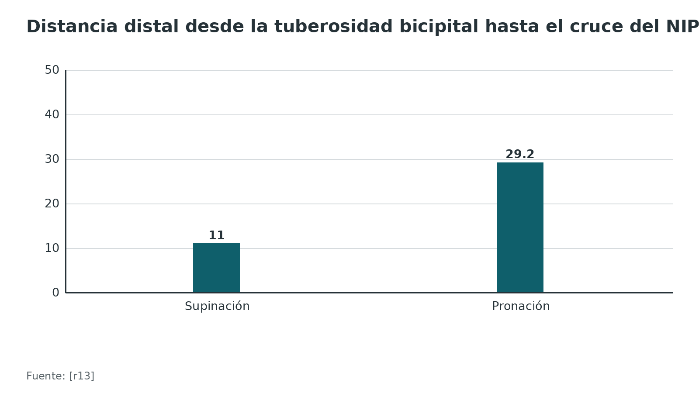
Referencias de este bloque
[r1] Heim D, Luria S, Mosheiff R, Weil Y. Posterolateral approach (Thompson) to the forearm shaft. [Internet]. En: AO Surgery Reference. Davos: AO Foundation [consultado 2026 oct 12]. Disponible en: https://surgeryreference.aofoundation.org/orthopedic-trauma/adult-trauma/forearm-shaft/approach/posterolateral-approach-thompson (web-oficial · acceso abierto) https://surgeryreference.aofoundation.org/orthopedic-trauma/adult-trauma/forearm-shaft/approach/posterolateral-approach-thompson
[r2] Heim D, Luria S, Mosheiff R, Weil Y. Lateral approach to the proximal radius. [Internet]. En: AO Surgery Reference. Davos: AO Foundation [consultado 2026 oct 12]. Disponible en: https://surgeryreference.aofoundation.org/orthopedic-trauma/adult-trauma/forearm-shaft/approach/lateral-approach-to-the-proximal-radius (web-oficial · acceso abierto) https://surgeryreference.aofoundation.org/orthopedic-trauma/adult-trauma/forearm-shaft/approach/lateral-approach-to-the-proximal-radius
[r3] Heim D, Luria S, Mosheiff R, Weil Y. Combined posterior approach to radius and ulna. [Internet]. En: AO Surgery Reference. Davos: AO Foundation [consultado 2026 oct 12]. Disponible en: https://surgeryreference.aofoundation.org/orthopedic-trauma/adult-trauma/forearm-shaft/approach/combined-posterior-approach-to-radius-and-ulna (web-oficial · acceso abierto) https://surgeryreference.aofoundation.org/orthopedic-trauma/adult-trauma/forearm-shaft/approach/combined-posterior-approach-to-radius-and-ulna
[r5] Catalano LW, Zlotolow DA, Hitchcock PB, Shah SN, Barron OA. Surgical exposures of the radius and ulna. J Am Acad Orthop Surg 2011;19(7):430-8. doi:10.5435/00124635-201107000-00006 (revision · acceso resumen) https://doi.org/10.5435/00124635-201107000-00006
[r9] Mekhail AO, Ebraheim NA, Jackson WT, Yeasting RA. Vulnerability of the posterior interosseous nerve during proximal radius exposures. Clin Orthop Relat Res 1995;(315):199-208. PMID:7634668 (serie · acceso resumen) https://pubmed.ncbi.nlm.nih.gov/7634668/
[r10] Calfee RP, Wilson JM, Wong AH. Variations in the anatomic relations of the posterior interosseous nerve associated with proximal forearm trauma. J Bone Joint Surg Am 2011;93(1):81-90. doi:10.2106/JBJS.I.01242 (serie · acceso resumen) https://doi.org/10.2106/JBJS.I.01242
[r11] Schwarz AM, Hohenberger GM, Weiglein AH, Riedl R, Staresinic M, Grechenig S. Avoiding radial nerve palsy in proximal radius shaft plating - a cadaver study. Injury 2017;48 Suppl 5:S34-S37. doi:10.1016/S0020-1383(17)30736-2 (serie · acceso resumen) https://doi.org/10.1016/S0020-1383(17)30736-2
[r12] Hohenberger GM, Schwarz AM, Maier MJ, Grechenig P, Dauwe J, Grechenig C, et al. Safe zone for the posterior interosseous nerve with regard to the lateral and posterior approaches to the proximal radius. Surg Radiol Anat 2018;40(9):1025-1030. doi:10.1007/s00276-018-2004-6 (serie · acceso resumen) https://doi.org/10.1007/s00276-018-2004-6
[r13] Hackl M, Wegmann K, Lappen S, Helf C, Burkhart KJ, Müller LP. The course of the posterior interosseous nerve in relation to the proximal radius: is there a reliable landmark? Injury 2015;46(4):687-92. doi:10.1016/j.injury.2015.01.028 (serie · acceso resumen) https://doi.org/10.1016/j.injury.2015.01.028
[r14] Jockel CR, Zlotolow DA, Butler RB, Becker EH. Extensile surgical exposures of the radius: a comparative anatomic study. J Hand Surg Am 2013;38(4):745-52. doi:10.1016/j.jhsa.2012.12.029 (serie · acceso resumen) https://doi.org/10.1016/j.jhsa.2012.12.029
[r16] Ozkan M, Bacakoğlu AK, Gül O, Ekin A, Mağden O. Anatomic study of posterior interosseous nerve in the arcade of Frohse. J Shoulder Elbow Surg 1999;8(6):617-20. doi:10.1016/s1058-2746(99)90100-3 (serie · acceso resumen) https://doi.org/10.1016/s1058-2746(99)90100-3
[r18] Ebraheim NA, Jin F, Pulisetti D, Yeasting RA. Quantitative anatomical study of the posterior interosseous nerve. Am J Orthop (Belle Mead NJ) 2000;29(9):702-4. PMID:11008867 (serie · acceso resumen) https://pubmed.ncbi.nlm.nih.gov/11008867/
[r19] Prasartritha T, Liupolvanish P, Rojanakit A. A study of the posterior interosseous nerve (PIN) and the radial tunnel in 30 Thai cadavers. J Hand Surg Am 1993;18(1):107-12. doi:10.1016/0363-5023(93)90253-Y (serie · acceso resumen) https://doi.org/10.1016/0363-5023(93)90253-Y
[r20] Spinner RJ, Berger RA, Carmichael SW, Dyck PJ, Nunley JA. Isolated paralysis of the extensor digitorum communis associated with the posterior (Thompson) approach to the proximal radius. J Hand Surg Am 1998;23(1):135-41. doi:10.1016/S0363-5023(98)80101-9 (serie · acceso resumen) https://doi.org/10.1016/S0363-5023(98)80101-9
[r21] Links AC, Graunke KS, Wahl C, Green JR, Matsen FA. Pronation can increase the pressure on the posterior interosseous nerve under the arcade of Frohse: a possible mechanism of palsy after two-incision repair for distal biceps rupture--clinical experience and a cadaveric investigation. J Shoulder Elbow Surg 2009;18(1):64-8. doi:10.1016/j.jse.2008.07.001 (serie · acceso resumen) https://doi.org/10.1016/j.jse.2008.07.001
[r24] Raveendranath V, Sivadasan N, Majumder R, Srinivasan J, Narayan RBU. Surgical anatomy of deep branch of the radial nerve at the Arcade of Frohse: geometric relationships relevant to posterior interosseous nerve entrapment. Surg Radiol Anat 2026;48(1):236. doi:10.1007/s00276-026-04003-9 (serie · acceso resumen) https://doi.org/10.1007/s00276-026-04003-9
[r25] Holweg P, Hohenberger GM, Schwarz AM, Staresinic M, Krassnig R, Grechenig S. Comparison of volar and dorsal plate osteosynthesis for radial shaft fractures: an anatomical pilot study. Injury 2017;48 Suppl 5:S38-S40. doi:10.1016/S0020-1383(17)30737-4 (serie · acceso resumen) https://doi.org/10.1016/S0020-1383(17)30737-4
[r26] Perretta DJ, Brock KM, Tejwani NC. Early Complications Associated with the Thompson Approach to the Proximal Radius. Bull Hosp Jt Dis 2016;74(4):293-297. PMID:27815953 (serie · acceso resumen) https://pubmed.ncbi.nlm.nih.gov/27815953/
[r30] Tseng TH, Hung CC, Yen HK, Chen HM, Wang CY, Tzeng SC, et al. Higher nonunion rates with locking plates compared to dynamic compression plates in forearm diaphyseal fractures: a multicenter study. J Orthop Traumatol 2025;26(1):10. doi:10.1186/s10195-025-00823-4 (cohorte · acceso resumen) https://doi.org/10.1186/s10195-025-00823-4
[r32] Schemitsch EH, Richards RR. The effect of malunion on functional outcome after plate fixation of fractures of both bones of the forearm in adults. J Bone Joint Surg Am 1992;74(7):1068-78. PMID:1522093 (serie · acceso resumen) https://pubmed.ncbi.nlm.nih.gov/1522093/

Comparación con el Henry volar para el radio

Qué se puede afirmar y qué no
Las 2 vías son las principales para el eje del radio [r7][r5]. Entre ellas, los datos vienen de cadáver y de series retrospectivas. No encontré un ensayo aleatorizado que las compare (sin dato verificable).
Lo que dice el cadáver. El abordaje volar por el FCR extendido expuso 79 % del radio, terminó a 4,7 cm de la articulación radiocapitelar y sacrificó 3 ramas arteriales; el Thompson expuso 69 %, llegó a 2,6 cm de la articulación y no sacrificó arterias [r14]. En otro estudio de 10 especímenes, el área de radio proximal expuesta no difirió entre ambas vías [r15].
Lo que dice la clínica. El mejor dato clínico es retrospectivo: 202 pacientes con fractura del tercio proximal del radio, operados en 11 centros y seguidos 292 días en promedio [r27]. La vía volar acumuló 11 % de complicaciones y la dorsal 21 %, una diferencia que no alcanzó significación [r27]. Aunque los trazos operados por detrás eran 16 mm más proximales de media, eso no se tradujo en más fijación por encima de la fractura [r27]. La lectura de los autores es que, por delante, se puede fijar hasta el nivel de la tuberosidad con seguridad [r27].
Sobre el nervio. En 30 miembros de cadáver operados por 3 vías, los autores juzgaron la anterior bastante segura y fácil de ampliar en ambos sentidos; el Thompson, en cambio, pone en riesgo al NIP cuando se busca el segmento más alto del radio [r9]. Una revisión llega a lo mismo: el NIP corre más peligro cuando el radio proximal se expone por detrás o por el lado cubital [r5].

Qué cara de la placa
La dorsal es la superficie de tensión y evita el roce con la tuberosidad y el bíceps [r15]; en cadáver, la placa se ajustó mejor al radio por detrás [r25]. En pacientes, ese argumento no se tradujo en menos complicaciones [r27].

Y el clavo, ¿es otra vía?
Compara implantes, no abordajes: en un metaanálisis de 9 estudios, el clavo intramedular bloqueado pareció acompañarse de cirugías más cortas y de menos complicaciones en conjunto que la placa, sin diferencias en el tiempo de consolidación ni en la no unión [r29]. En un ECA de 67 pacientes, la placa restituyó mejor el arco radial (medido como proporción del lado sano) y consolidó más rápido, sin diferencia funcional [r31].
Tabla 6. Henry volar frente a Thompson dorsal: lo que está medido [r5] [r6] [r9] [r14] [r15] [r25] [r27]
Criterio | Volar (Henry / FCR) | Dorsal (Thompson) | Fuente
Plano entre músculos | Entre músculos inervados por mediano y radial | Entre músculos inervados por radial y NIP | [r6]
Radio expuesto en cadáver | 79 % (FCR extendido) | 69 % | [r14]
Límite proximal en cadáver | 4,7 cm de la articulación radiocapitelar | 2,6 cm de la articulación radiocapitelar | [r14]
Ramas arteriales sacrificadas | 3 | 0 | [r14]
Área expuesta del radio proximal | Sin diferencia significativa | Sin diferencia significativa | [r15]
Complicaciones en el tercio proximal | 11 % (155 pacientes) | 21 % (47 pacientes), sin diferencia estadística | [r27]
Altura media de la fractura | Referencia | 16 mm más proximal | [r27]
Riesgo del NIP según cadáver y revisión | Relativamente seguro; cuidado con los tornillos | Riesgo al exponer la porción más proximal | [r9][r5]
Superficie para la placa | Lado de compresión; roce con tuberosidad y bíceps en la cara proximal | Superficie de tensión; mejor ajuste de la placa en cadáver | [r15][r25]

Figura 12. Radio expuesto en cadáver (10 pares) [r14]
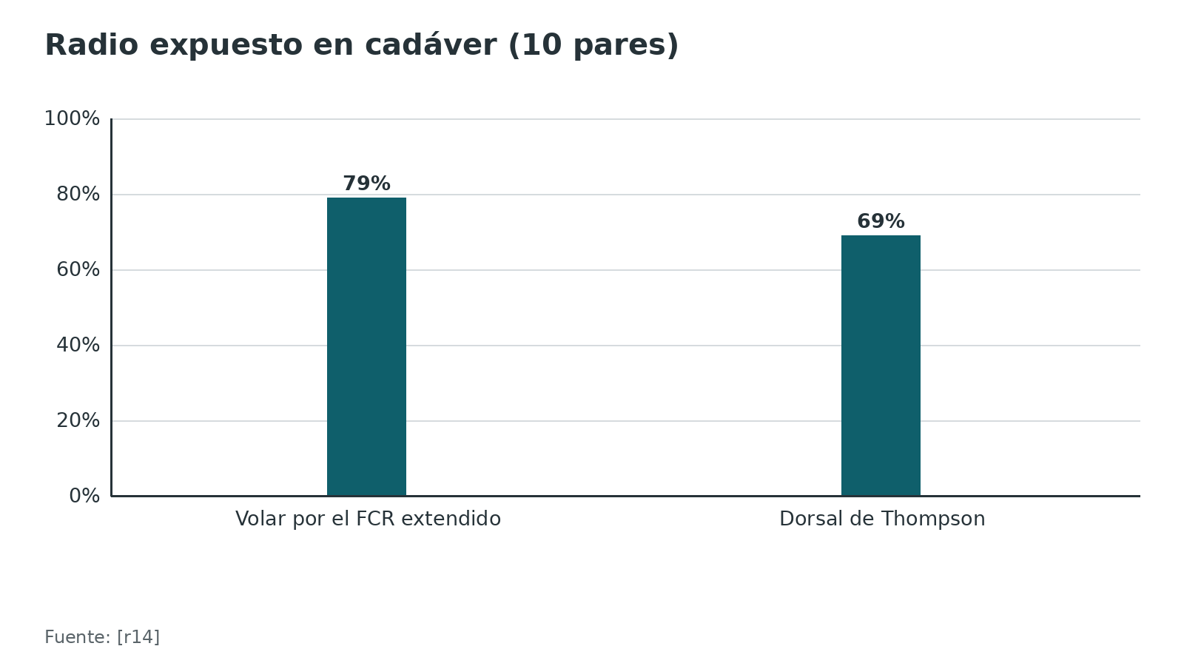
Figura 13. Complicaciones en fracturas del tercio proximal del radio, 202 pacientes en 11 centros [r27]
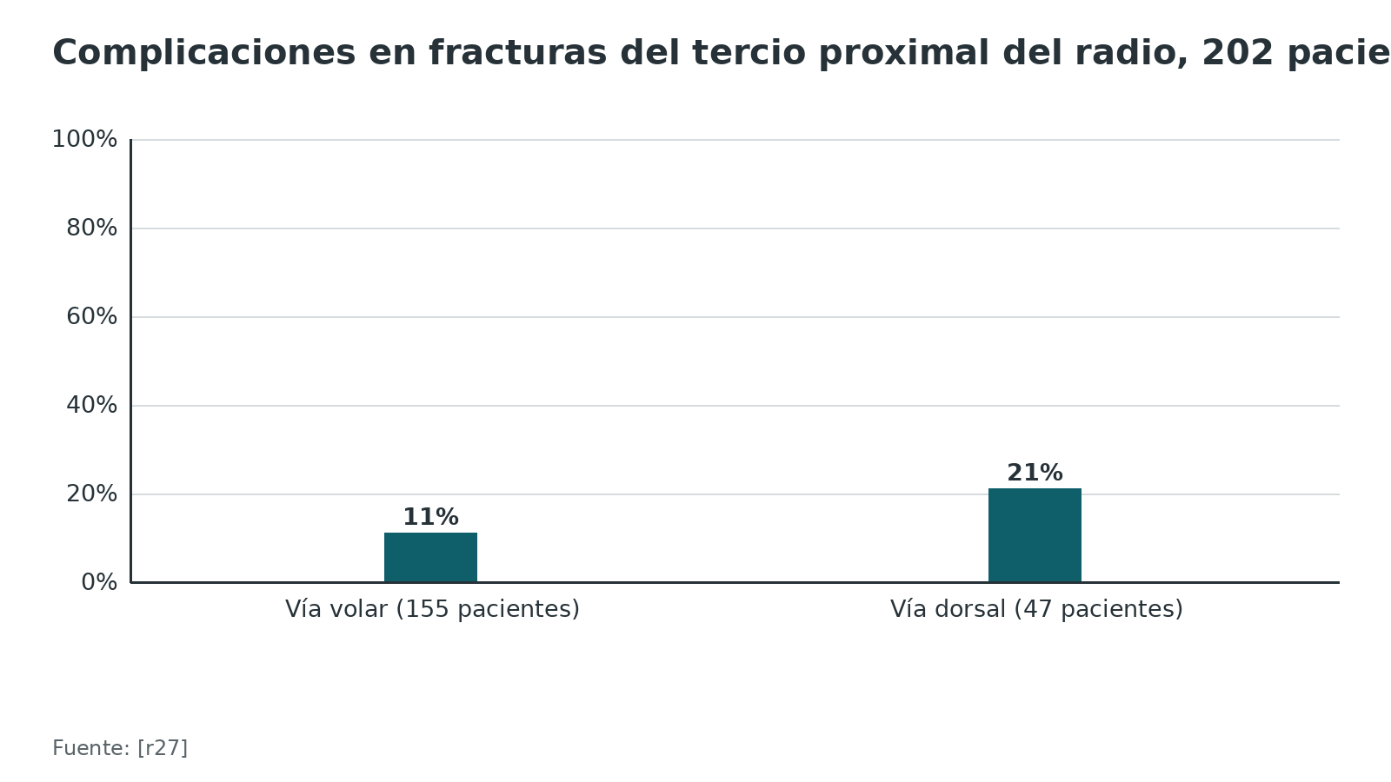
Referencias de este bloque
[r5] Catalano LW, Zlotolow DA, Hitchcock PB, Shah SN, Barron OA. Surgical exposures of the radius and ulna. J Am Acad Orthop Surg 2011;19(7):430-8. doi:10.5435/00124635-201107000-00006 (revision · acceso resumen) https://doi.org/10.5435/00124635-201107000-00006
[r6] Klausmeyer MA, Mudgal C. Exposure of the forearm and distal radius. Hand Clin 2014;30(4):427-33. doi:10.1016/j.hcl.2014.07.002 (revision · acceso resumen) https://doi.org/10.1016/j.hcl.2014.07.002
[r7] Murphy M, Teasdall RJ, Comadoll S, Aneja A. Dorsal Thompson: Approach to the Proximal Radial Shaft. J Orthop Trauma 2021;35(Suppl 2):S16-S17. doi:10.1097/BOT.0000000000002162 (revision · acceso resumen) https://doi.org/10.1097/BOT.0000000000002162
[r9] Mekhail AO, Ebraheim NA, Jackson WT, Yeasting RA. Vulnerability of the posterior interosseous nerve during proximal radius exposures. Clin Orthop Relat Res 1995;(315):199-208. PMID:7634668 (serie · acceso resumen) https://pubmed.ncbi.nlm.nih.gov/7634668/
[r14] Jockel CR, Zlotolow DA, Butler RB, Becker EH. Extensile surgical exposures of the radius: a comparative anatomic study. J Hand Surg Am 2013;38(4):745-52. doi:10.1016/j.jhsa.2012.12.029 (serie · acceso resumen) https://doi.org/10.1016/j.jhsa.2012.12.029
[r15] Cross JD, White JA, Johnson AE, Blair JA, Hsu JR. Comparison of dorsal and volar approaches to the proximal radius. Orthopedics 2011;34(2):93. doi:10.3928/01477447-20101221-14 (serie · acceso resumen) https://doi.org/10.3928/01477447-20101221-14
[r25] Holweg P, Hohenberger GM, Schwarz AM, Staresinic M, Krassnig R, Grechenig S. Comparison of volar and dorsal plate osteosynthesis for radial shaft fractures: an anatomical pilot study. Injury 2017;48 Suppl 5:S38-S40. doi:10.1016/S0020-1383(17)30737-4 (serie · acceso resumen) https://doi.org/10.1016/S0020-1383(17)30737-4
[r27] Dashe J, Murray B, Tornetta P, Grott KM, Mullis B, Bellevue KD, et al. Henry Versus Thompson Approach for Fixation of Proximal Third Radial Shaft Fractures: A Multicenter Study. J Orthop Trauma 2020;34(2):108-112. doi:10.1097/BOT.0000000000001651 (cohorte · acceso resumen) https://doi.org/10.1097/BOT.0000000000001651
[r29] Box MW, Stegelmann SD, Domingue GA, Wells ME, Werthmann NJ, Potgieter CJ, et al. Intramedullary nail fixation versus open reduction and internal fixation for treatment of adult diaphyseal forearm fractures: a systematic review and meta-analysis. J Orthop Surg Res 2024;19(1):719. doi:10.1186/s13018-024-05158-0 (RS-MA · acceso resumen) https://doi.org/10.1186/s13018-024-05158-0
[r31] Lee SK, Kim KJ, Lee JW, Choy WS. Plate osteosynthesis versus intramedullary nailing for both forearm bones fractures. Eur J Orthop Surg Traumatol 2014;24(5):769-76. doi:10.1007/s00590-013-1242-x (ECA · acceso resumen) https://doi.org/10.1007/s00590-013-1242-x

Complicaciones: tasas, quién las sufre y cómo se reducen

Marco general: la cirugía de antebrazo con placa
Una revisión de 15 estudios (944 adultos con fractura de ambos huesos y placa de compresión) encontró algún evento adverso en 24 % [r28]. En 14 % el problema fue mayor, es decir, obligó a reoperar o dejó una secuela [r28]. Los nervios pesaron más que el hueso: la lesión nerviosa posoperatoria llegó a 7 % y la no unión a 5 % [r28]. Una advertencia sobre el material: 12 de los 15 estudios se juzgaron de baja calidad [r28].

Lo específico del Thompson
En la serie pequeña de 11 pacientes, 27 % tuvo alguna complicación temprana y el peso lo llevó el nervio: 2 pacientes (18 %) quedaron con parálisis del NIP; un tercer paciente necesitó fasciotomía por síndrome compartimental, y la herida no dio problemas [r26]. En el estudio de 11 centros, la vía dorsal sumó 21 % de complicaciones, cifra que no se distinguió estadísticamente de la volar [r27]. Aparte, hay una serie de 7 pacientes que, con examen previo normal, quedaron tras un Thompson con el ECD paralizado [r20].

Síndrome compartimental
En 151 fracturas de ambos huesos, 15 % requirió fasciotomía, y el riesgo creció con la complejidad según la clasificación AO/OTA (grupos 22-A3, 22-B3 y 22-C) [r33]. No es una complicación exclusiva de esta vía, pero conviene tenerla presente cuando se opera por detrás [r26].

No unión y tipo de placa
La no unión fue mayor con placa bloqueada sin compresión (18,5 %) que con placa de compresión dinámica (6,2 %) [r30].

Sinostosis
Los abordajes que exponen radio y cúbito por una misma incisión aumentan el riesgo de sinostosis, según la AO [r3][r4]. En una serie de 48 adultos con Monteggia, 3 tuvieron sinostosis radiocubital proximal [r35].

Refractura tras retirar la placa
Con la placa retirada, la refractura fue 6,3 % por fractura, frente a 2,1 % en las fracturas con implante retenido; el OR ajustado fue 3,7 [r37]. Un metaanálisis de 23 estudios apoyó conservar las placas, sobre todo si no dan síntomas [r38].

¿Y si el nervio queda paralizado?
En las fuentes abiertas no hay datos de recuperación tras una parálisis del NIP por Thompson (sin dato verificable): el seguimiento medio de la serie fue de 15 semanas y no reporta el desenlace [r26]. En una serie de reparaciones de pseudoartrosis, 1 de 23 pacientes sufrió una parálisis iatrogénica del NIP que se resolvió sola [r41].
Tabla 7. Complicaciones asociadas al abordaje dorsal y a la fijación del radio [r3] [r9] [r20] [r26] [r28] [r30] [r33] [r35] [r37] [r38]
Complicación | Cifra | Fuente | Cómo reducir el riesgo
Parálisis del NIP | 2 de 11 pacientes con Thompson (18 %), aunque el nervio se había identificado | [r26] | Identificar el nervio, evitar retracción fuerte (opinión experta) y cuidar los tornillos [r9]
Parálisis aislada del ECD | 7 pacientes en una serie de casos clínicos | [r20] | Conocer el patrón de ramas [r20]; explorar cada dedo antes y después (opinión experta)
Lesión nerviosa posoperatoria en antebrazo con placa | 7 % (64 de 944) | [r28] | Técnica y conocimiento de la anatomía (opinión experta)
No unión | 5 % (45 de 944) | [r28] | Compresión en el foco; evitar placa bloqueada sin compresión [r30]
Síndrome compartimental | 1 de 11 con Thompson; 15 % de fasciotomía en 151 fracturas de ambos huesos | [r26][r33] | Vigilancia clínica durante los primeros días (opinión experta)
Sinostosis | 3 de 48 en Monteggia de adultos; riesgo mayor con abordaje combinado | [r35][r3] | Evitar la vía combinada salvo necesidad [r3]
Refractura tras retirar la placa | 6,3 % frente a 2,1 % con la placa retenida | [r37] | No retirar placas asintomáticas [r38]

Figura 14. Complicaciones globales según el estudio [r26] [r27] [r28]
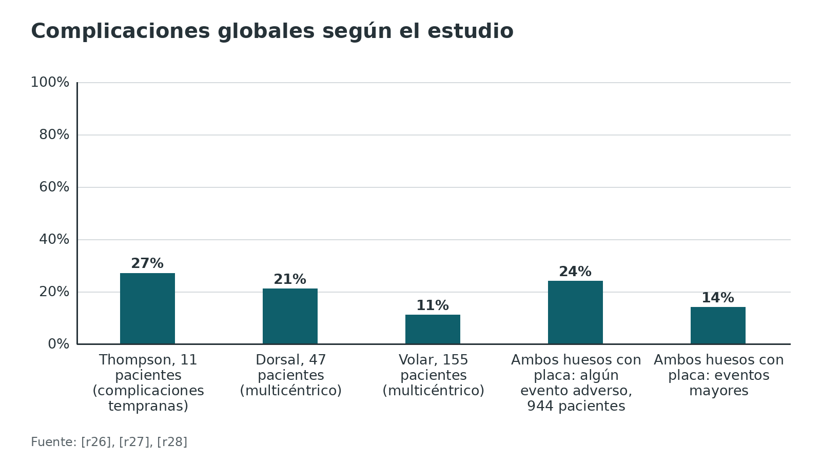
Figura 15. Fasciotomía por síndrome compartimental según la clasificación AO/OTA de ambos huesos (151 pacientes) [r33]
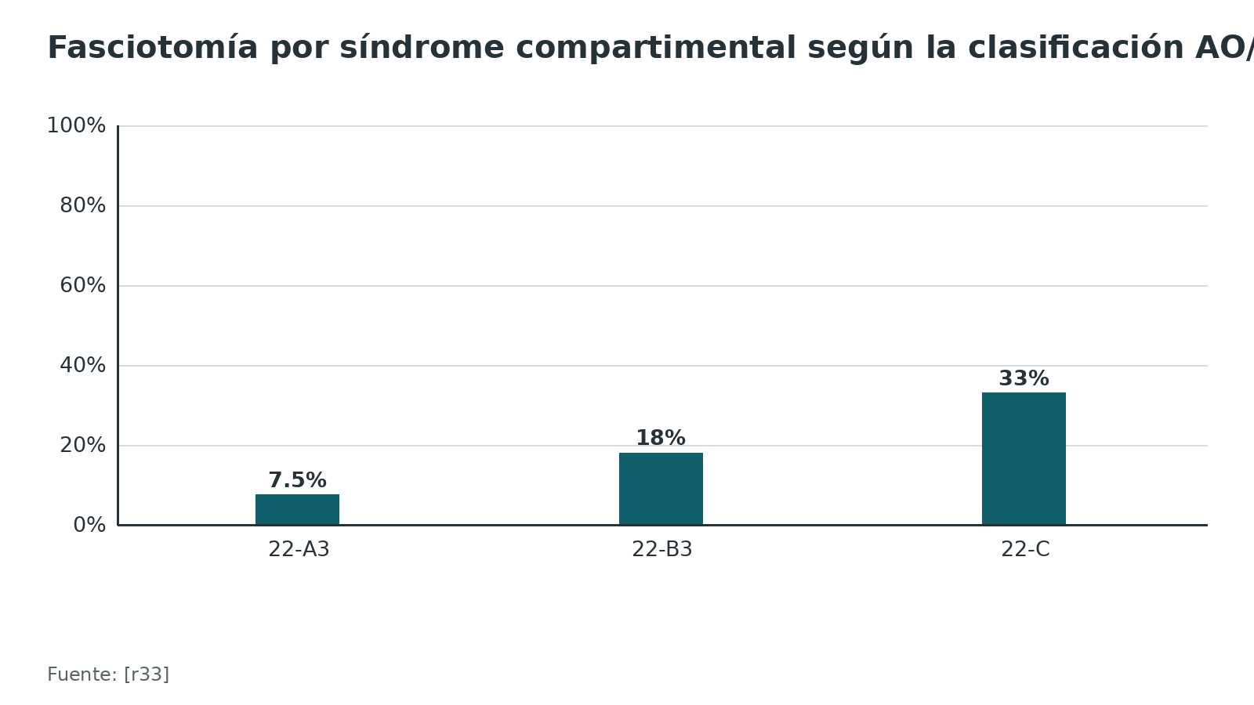
Figura 16. No unión según el tipo de placa en fracturas diafisarias del antebrazo (368 pacientes) [r30]
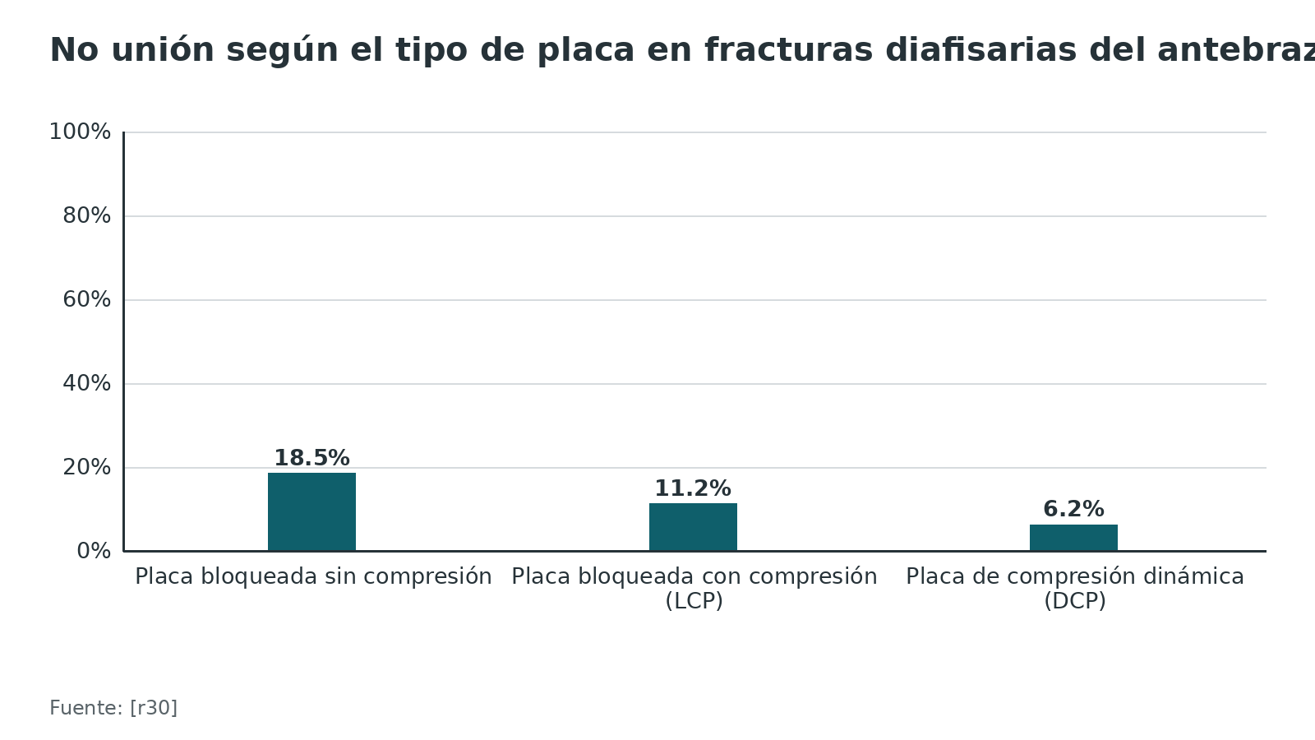
Figura 17. Refractura por fractura tras retirar o conservar la placa (925 fracturas) [r37]
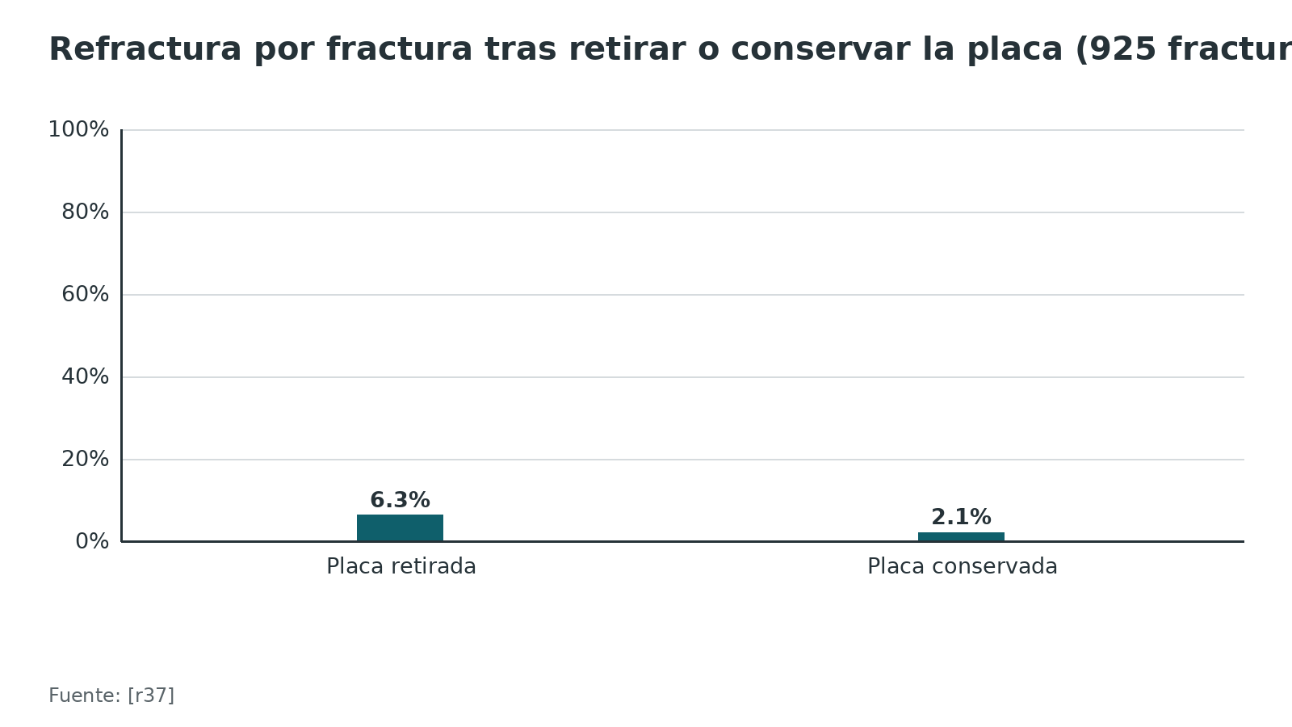
Referencias de este bloque
[r3] Heim D, Luria S, Mosheiff R, Weil Y. Combined posterior approach to radius and ulna. [Internet]. En: AO Surgery Reference. Davos: AO Foundation [consultado 2026 oct 12]. Disponible en: https://surgeryreference.aofoundation.org/orthopedic-trauma/adult-trauma/forearm-shaft/approach/combined-posterior-approach-to-radius-and-ulna (web-oficial · acceso abierto) https://surgeryreference.aofoundation.org/orthopedic-trauma/adult-trauma/forearm-shaft/approach/combined-posterior-approach-to-radius-and-ulna
[r4] Heim D, Luria S, Mosheiff R, Weil Y. Speed and Boyd's approach to the forearm shaft. [Internet]. En: AO Surgery Reference. Davos: AO Foundation [consultado 2026 oct 12]. Disponible en: https://surgeryreference.aofoundation.org/orthopedic-trauma/adult-trauma/forearm-shaft/approach/speed-and-boyds-approach (web-oficial · acceso abierto) https://surgeryreference.aofoundation.org/orthopedic-trauma/adult-trauma/forearm-shaft/approach/speed-and-boyds-approach
[r9] Mekhail AO, Ebraheim NA, Jackson WT, Yeasting RA. Vulnerability of the posterior interosseous nerve during proximal radius exposures. Clin Orthop Relat Res 1995;(315):199-208. PMID:7634668 (serie · acceso resumen) https://pubmed.ncbi.nlm.nih.gov/7634668/
[r20] Spinner RJ, Berger RA, Carmichael SW, Dyck PJ, Nunley JA. Isolated paralysis of the extensor digitorum communis associated with the posterior (Thompson) approach to the proximal radius. J Hand Surg Am 1998;23(1):135-41. doi:10.1016/S0363-5023(98)80101-9 (serie · acceso resumen) https://doi.org/10.1016/S0363-5023(98)80101-9
[r26] Perretta DJ, Brock KM, Tejwani NC. Early Complications Associated with the Thompson Approach to the Proximal Radius. Bull Hosp Jt Dis 2016;74(4):293-297. PMID:27815953 (serie · acceso resumen) https://pubmed.ncbi.nlm.nih.gov/27815953/
[r27] Dashe J, Murray B, Tornetta P, Grott KM, Mullis B, Bellevue KD, et al. Henry Versus Thompson Approach for Fixation of Proximal Third Radial Shaft Fractures: A Multicenter Study. J Orthop Trauma 2020;34(2):108-112. doi:10.1097/BOT.0000000000001651 (cohorte · acceso resumen) https://doi.org/10.1097/BOT.0000000000001651
[r28] Vasara H, Stenroos A, Aspinen S, Kosola J, Anttila T, Nordback PH. Both-Bone Forearm Shaft Fractures Treated with Compression Plate Fixation in Adults: A Systematic Review on Adverse Events and Outcomes. JB JS Open Access 2024;9(4):e24.00129. doi:10.2106/JBJS.OA.24.00129 (RS-MA · acceso resumen) https://doi.org/10.2106/JBJS.OA.24.00129
[r30] Tseng TH, Hung CC, Yen HK, Chen HM, Wang CY, Tzeng SC, et al. Higher nonunion rates with locking plates compared to dynamic compression plates in forearm diaphyseal fractures: a multicenter study. J Orthop Traumatol 2025;26(1):10. doi:10.1186/s10195-025-00823-4 (cohorte · acceso resumen) https://doi.org/10.1186/s10195-025-00823-4
[r33] Auld TS, Hwang JS, Stekas N, Gibson PD, Sirkin MS, Reilly MC, et al. The Correlation Between the OTA/AO Classification System and Compartment Syndrome in Both Bone Forearm Fractures. J Orthop Trauma 2017;31(11):606-609. doi:10.1097/BOT.0000000000001020 (cohorte · acceso resumen) https://doi.org/10.1097/BOT.0000000000001020
[r35] Ring D, Jupiter JB, Simpson NS. Monteggia fractures in adults. J Bone Joint Surg Am 1998;80(12):1733-44. doi:10.2106/00004623-199812000-00003 (serie · acceso resumen) https://doi.org/10.2106/00004623-199812000-00003
[r37] Anantavorasakul N, Lans J, Wolvetang NHA, Walbeehm ET, Chen NC. Forearm Plate Fixation: Should Plates Be Removed? Arch Bone Jt Surg 2022;10(2):153-159. doi:10.22038/ABJS.2021.45901.2255 (cohorte · acceso resumen) https://doi.org/10.22038/ABJS.2021.45901.2255
[r38] Cao R, Zhang J, Sun W, Jiang X, Hua K, Xiao D, et al. Removal of Forearm Plate Leads to a Higher Risk of Refracture-A Systematic Review and Meta-Analysis. Orthop Surg 2025;17(1):36-44. doi:10.1111/os.14307 (RS-MA · acceso resumen) https://doi.org/10.1111/os.14307
[r41] Regan DK, Crespo AM, Konda SR, Egol KA. Functional Outcomes of Compression Plating and Bone Grafting for Operative Treatment of Nonunions About the Forearm. J Hand Surg Am 2018;43(6):564.e1-564.e9. doi:10.1016/j.jhsa.2017.10.039 (serie · acceso resumen) https://doi.org/10.1016/j.jhsa.2017.10.039

Pronóstico: qué esperar después de plaquear el radio

Resultados funcionales
En 135 pacientes con fractura de ambos huesos y placa, con DASH disponible en 5 estudios, la media fue 12,5 (rango de 0 a 61); en promedio el resultado se considera bueno, pero lo habitual es que persista algún grado menor de limitación [r28]. En 55 adultos seguidos 6 años en promedio, 84 % tuvo resultado excelente, bueno o aceptable por los criterios de Grace y Eversmann [r32].

Cuando la consolidación falla
El rescate de una pseudoartrosis con placa de compresión e injerto consolida en la gran mayoría, pero no siempre devuelve un buen brazo. En 47 pacientes con 51 pseudoartrosis, todas curaron (mediana de 7 meses) y, aun así, 21 % quedó con un resultado insatisfactorio [r39]. Con defecto segmentario, 35 pacientes tratados con injerto esponjoso consolidaron dentro de los 6 meses; la pronosupinación media fue de 121° y la fuerza de agarre, de 83 % respecto del lado sano [r40]. Otra serie consolidó 91,3 % (21 de 23) con 1 sola cirugía [r41].

En la lesión de Monteggia
Una revisión de 651 casos halló que 23 % requirió una cirugía de revisión [r34]. En 48 adultos con Monteggia seguidos 6,5 años en promedio, la puntuación media de Broberg y Morrey fue 86 [r35].

Lo que falta
No hay datos de resultado a largo plazo específicos del Thompson: las 2 series clínicas siguieron a sus pacientes 15 semanas y 292 días en promedio [r26][r27]. Sin dato verificable.
Figura 18. Resultado funcional según los criterios de Anderson en 47 pacientes con pseudoartrosis diafisaria de antebrazo [r39]
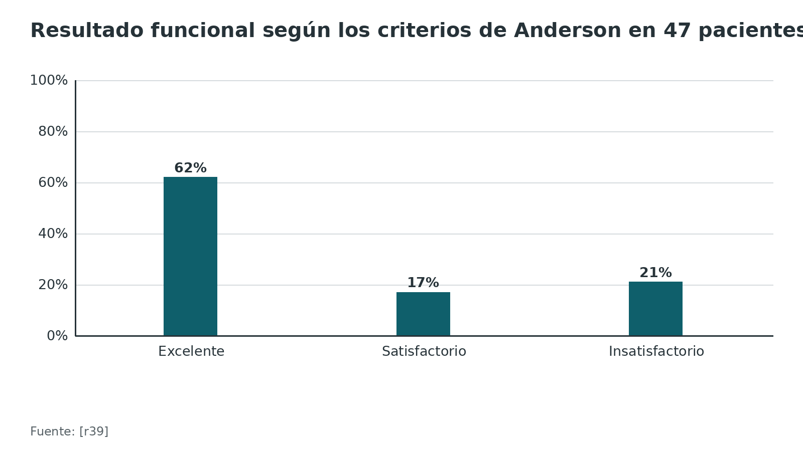
Figura 19. Otros desenlaces tras cirugía de antebrazo [r32] [r41] [r34]
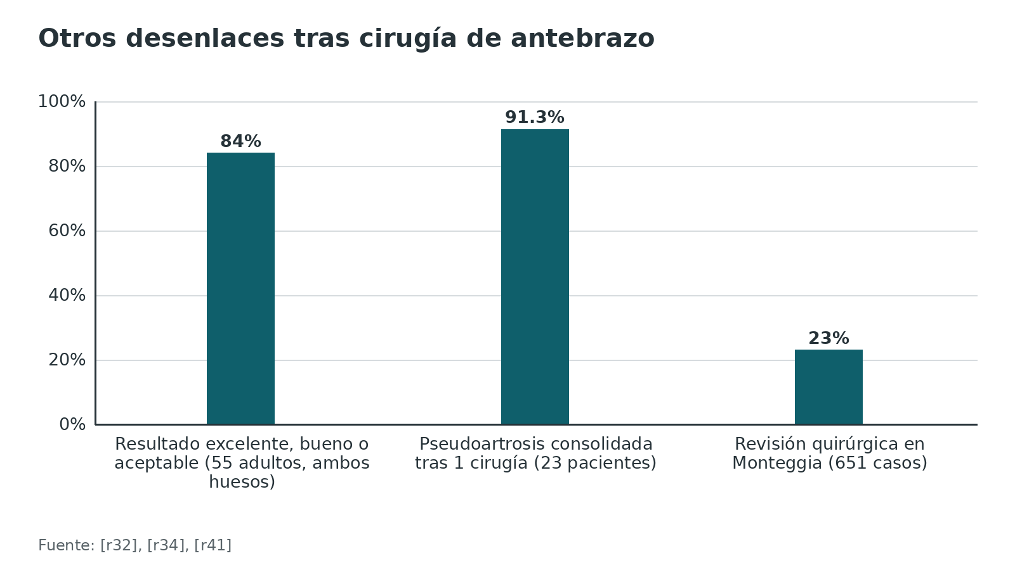
Referencias de este bloque
[r26] Perretta DJ, Brock KM, Tejwani NC. Early Complications Associated with the Thompson Approach to the Proximal Radius. Bull Hosp Jt Dis 2016;74(4):293-297. PMID:27815953 (serie · acceso resumen) https://pubmed.ncbi.nlm.nih.gov/27815953/
[r27] Dashe J, Murray B, Tornetta P, Grott KM, Mullis B, Bellevue KD, et al. Henry Versus Thompson Approach for Fixation of Proximal Third Radial Shaft Fractures: A Multicenter Study. J Orthop Trauma 2020;34(2):108-112. doi:10.1097/BOT.0000000000001651 (cohorte · acceso resumen) https://doi.org/10.1097/BOT.0000000000001651
[r28] Vasara H, Stenroos A, Aspinen S, Kosola J, Anttila T, Nordback PH. Both-Bone Forearm Shaft Fractures Treated with Compression Plate Fixation in Adults: A Systematic Review on Adverse Events and Outcomes. JB JS Open Access 2024;9(4):e24.00129. doi:10.2106/JBJS.OA.24.00129 (RS-MA · acceso resumen) https://doi.org/10.2106/JBJS.OA.24.00129
[r32] Schemitsch EH, Richards RR. The effect of malunion on functional outcome after plate fixation of fractures of both bones of the forearm in adults. J Bone Joint Surg Am 1992;74(7):1068-78. PMID:1522093 (serie · acceso resumen) https://pubmed.ncbi.nlm.nih.gov/1522093/
[r34] Weber MM, Rosteius T, Schildhauer TA, Königshausen M, Rausch V. Monteggia fractures and Monteggia-like-lesions: a systematic review. Arch Orthop Trauma Surg 2023;143(7):4085-4093. doi:10.1007/s00402-022-04576-1 (RS-MA · acceso resumen) https://doi.org/10.1007/s00402-022-04576-1
[r35] Ring D, Jupiter JB, Simpson NS. Monteggia fractures in adults. J Bone Joint Surg Am 1998;80(12):1733-44. doi:10.2106/00004623-199812000-00003 (serie · acceso resumen) https://doi.org/10.2106/00004623-199812000-00003
[r39] Kloen P, Wiggers JK, Buijze GA. Treatment of diaphyseal non-unions of the ulna and radius. Arch Orthop Trauma Surg 2010;130(12):1439-45. doi:10.1007/s00402-010-1071-x (serie · acceso resumen) https://doi.org/10.1007/s00402-010-1071-x
[r40] Ring D, Allende C, Jafarnia K, Allende BT, Jupiter JB. Ununited diaphyseal forearm fractures with segmental defects: plate fixation and autogenous cancellous bone-grafting. J Bone Joint Surg Am 2004;86(11):2440-5. PMID:15523016 (serie · acceso resumen) https://pubmed.ncbi.nlm.nih.gov/15523016/
[r41] Regan DK, Crespo AM, Konda SR, Egol KA. Functional Outcomes of Compression Plating and Bone Grafting for Operative Treatment of Nonunions About the Forearm. J Hand Surg Am 2018;43(6):564.e1-564.e9. doi:10.1016/j.jhsa.2017.10.039 (serie · acceso resumen) https://doi.org/10.1016/j.jhsa.2017.10.039

Rehabilitación: lo poco que se sabe y lo que se hace por costumbre

Lo que dicen las fuentes
Las fuentes abiertas revisadas no comparan protocolos de rehabilitación después de un abordaje dorsal del radio (sin dato verificable). Lo único con cifra se refiere a retirar el implante: las refracturas tras la retirada aparecieron en los primeros 3 meses, y por eso los autores plantean evitar cargas intensas en ese lapso [r37].

Lo que se hace por costumbre (práctica habitual / opinión experta, sin cifras)
- Movilizar dedos y codo desde el primer día, con control del dolor y del edema.
- Retomar la pronosupinación activa cuando el cirujano lo permita según la estabilidad de la fijación.
- Revisar la extensión de cada dedo en la primera semana, y registrar cualquier déficit nuevo.
- Si hay parálisis del NIP, mantener la movilidad pasiva de dedos y muñeca mientras se espera la recuperación; el desenlace no tiene dato verificable en la serie con Thompson [r26].
- No retirar la placa si no da síntomas: el metaanálisis la asoció con menos refractura [r38].

Vigilancia en los primeros días
La serie con Thompson solo registró las complicaciones de las 2 primeras semanas, y en ese lapso apareció un síndrome compartimental [r26]. Su diagnóstico tardío es lo que hace daño (opinión experta): examina dolor desproporcionado y tensión del antebrazo en cada control temprano (práctica habitual / opinión experta).
Referencias de este bloque
[r26] Perretta DJ, Brock KM, Tejwani NC. Early Complications Associated with the Thompson Approach to the Proximal Radius. Bull Hosp Jt Dis 2016;74(4):293-297. PMID:27815953 (serie · acceso resumen) https://pubmed.ncbi.nlm.nih.gov/27815953/
[r37] Anantavorasakul N, Lans J, Wolvetang NHA, Walbeehm ET, Chen NC. Forearm Plate Fixation: Should Plates Be Removed? Arch Bone Jt Surg 2022;10(2):153-159. doi:10.22038/ABJS.2021.45901.2255 (cohorte · acceso resumen) https://doi.org/10.22038/ABJS.2021.45901.2255
[r38] Cao R, Zhang J, Sun W, Jiang X, Hua K, Xiao D, et al. Removal of Forearm Plate Leads to a Higher Risk of Refracture-A Systematic Review and Meta-Analysis. Orthop Surg 2025;17(1):36-44. doi:10.1111/os.14307 (RS-MA · acceso resumen) https://doi.org/10.1111/os.14307

Perlas y trampas

Perlas
- ¿Dudas del trayecto del NIP dentro del supinador? La AO ofrece 2 recursos: palpar el cordón que el nervio forma bajo las fibras o abrir una ventana mínima en el músculo para verlo [r1].
- El nervio cruzó 6 mm dorsolateral al borde proximal de la inserción del supinador en el radio, 14 mm al medio y 19 mm al distal; por eso el margen se reduce justo donde la exposición sube [r14].
- La tuberosidad bicipital es una referencia útil: en vista coronal, el NIP cruzó el radio a 9,6 mm proximal a ella en supinación y a 4,9 mm distal en pronación [r13].
- Desde la salida del supinador, la primera rama al ECD nace a 7,5 mm; las ramas al ALP y al ELP nacen a 31 y 58 mm [r18].
- El Thompson no obligó a sacrificar ramas arteriales en cadáver; el abordaje volar por el FCR exigió sacrificar 3 [r14].
- En cadáver, la placa de 8 orificios quedó más separada del hueso en la cara volar mediodiafisaria (1,31 mm de media) y los autores prefirieron la cara dorsal [r25].

Trampas
- Creer que supinar siempre aleja el nervio: la AO lo dice para el tercio medio [r1], pero la medida de distancia a la cabeza radial es menor en supinación [r12][r10], y para el abordaje lateral la AO manda pronar [r2].
- Fiarse de haber identificado el nervio: en 11 pacientes con Thompson, la parálisis del NIP fue la complicación más frecuente, con 18 %, pese a identificarlo y protegerlo [r26].
- Usar el Thompson para tratar la luxación de la cabeza radial en el Monteggia: esa lesión se aborda por Speed y Boyd o por vía lateral [r4].
- Hablar de plano internervioso puro: el ERCC recibió su inervación del radial, del radial superficial o del NIP según el espécimen [r19].
- Retraer con fuerza el supinador: para la vía lateral, la AO pone 2 límites (no tirar fuerte de los separadores y no avanzar por debajo del ligamento anular) porque el NIP va dentro de ese músculo [r2]; que lo mismo rija en el Thompson es opinión experta.
- Atornillar sin pensar en el nervio: en un estudio de cadáver con 3 abordajes al radio proximal, los autores advirtieron que los tornillos pueden lesionar el NIP; lo dijeron a propósito de la vía anterior [r9].

Preguntas de autoevaluación
1. ¿Entre qué músculos se desarrolla el plano profundo del abordaje de Thompson?
a) Entre el braquiorradial y el flexor radial del carpo
b) Entre el extensor radial corto del carpo y el extensor común de los dedos
c) Entre el ancóneo y el extensor cubital del carpo
d) Entre el pronador redondo y el braquiorradial
Respuesta: b. El intervalo es ERCC-ECD: el primero se aparta a radial y el segundo a cubital [r1]. Los otros pares no corresponden a esta vía: el ancóneo y el extensor cubital del carpo, por ejemplo, forman el plano del abordaje lateral [r2].
2. Al prolongar la incisión hacia el tubérculo de Lister, ¿qué estructuras hay que ubicar en la parte distal de la piel y el subcutáneo?
a) El nervio mediano y la arteria radial
b) El nervio cubital y la arteria cubital
c) El nervio radial superficial y la vena cefálica
d) El nervio interóseo anterior y la arteria interósea
Respuesta: c. En la parte distal del campo aparecen el nervio radial superficial y la vena cefálica [r1]. Una revisión añade las ramas del nervio cutáneo lateral del antebrazo como estructuras en riesgo en las exposiciones del radio [r5].
3. En una serie de 11 pacientes con Thompson, en los que el nervio interóseo posterior se identificó y se protegió en todos, ¿qué ocurrió?
a) Hubo 2 parálisis del NIP (18 %), la complicación más frecuente de la serie
b) No hubo ninguna parálisis del NIP
c) Todos tuvieron parálisis transitoria del NIP
d) La complicación principal fue la infección de la herida
Respuesta: a. Hubo 2 parálisis del NIP, 18 %, pese a identificar y proteger el nervio; además hubo 1 síndrome compartimental y ninguna complicación de herida [r26]. Identificar el nervio ayuda pero no elimina el riesgo.
4. ¿Cuál de estas afirmaciones sobre la rotación del antebrazo y el NIP es la más defendible con la evidencia revisada?
a) La supinación aleja siempre el nervio en cualquier fractura
b) La pronación aleja siempre el nervio en cualquier fractura
c) Las fuentes discrepan y, con una fractura desplazada, la rotación casi no mueve el nervio; por eso se identifica
d) La rotación no modifica la posición del nervio en cadáver
Respuesta: c. La AO manda supinar en el tercio medio [r1], otro estudio aconseja evitar la supinación al exponer el radio proximal [r12], y tras una osteotomía diafisaria el efecto de la rotación bajó de 2,13 a 0,24 cm [r10]. De ahí la regla: identificar el nervio.
5. En el estudio multicéntrico de 202 fracturas del tercio proximal del radio, ¿cuánto fueron las complicaciones por vía volar y por vía dorsal?
a) 40 % volar y 20 % dorsal, con diferencia significativa
b) 21 % volar y 11 % dorsal
c) Iguales en ambas vías: 11 %
d) 11 % volar y 21 % dorsal, sin diferencia estadística
Respuesta: d. Fueron 11 % por vía volar y 21 % por vía dorsal, sin diferencia estadística [r27]. Los autores concluyeron que fijar hasta el nivel de la tuberosidad por vía volar es seguro [r27].
6. Tras un Thompson, 7 pacientes sin déficit previo presentaron parálisis aislada del extensor común de los dedos. ¿Qué atribuyeron los autores?
a) Lesión del tronco del NIP a la altura de la cabeza radial
b) Lesión de ramas motoras del ECD distales al supinador
c) Lesión del nervio radial superficial
d) Una isquemia del supinador
Respuesta: b. Los autores estudiaron el patrón de ramas y propusieron que la lesión estaba en las ramas motoras del ECD distales al supinador, y no en un fascículo del NIP cerca del borde proximal [r20].
7. ¿Qué riesgo aumenta el abordaje posterior que expone radio y cúbito por una sola incisión?
a) Sinostosis radiocubital
b) Infección profunda
c) Lesión de la arteria radial
d) Pseudoartrosis del cúbito
Respuesta: a. La AO señala que el inconveniente principal del abordaje posterior combinado es el mayor riesgo de sinostosis [r3]; lo repite para el abordaje de Speed y Boyd [r4].
8. En una lesión de Monteggia en la que la cabeza radial sigue luxada hacia posterior tras reducir y fijar el cúbito, ¿qué vía propone la AO?
a) Thompson
b) Henry volar
c) Speed y Boyd
d) Abordaje lateral con osteotomía del epicóndilo
Respuesta: c. Para la luxación posterior la AO propone Speed y Boyd; para la anterior, el abordaje lateral [r4]. El Thompson no es la vía de la cabeza radial.
9. En 10 pares de cadáveres, ¿a qué distancia pasó el NIP del borde proximal de la inserción del supinador en el radio?
a) 19 mm dorsolateral
b) 6 mm dorsolateral
c) 14 mm dorsolateral
d) 40 mm volar
Respuesta: b. Pasó a 6 mm del borde proximal, 14 mm del medio y 19 mm del distal [r14]. El margen es menor justo donde se sube con la exposición.
10. En un estudio de 368 pacientes con fracturas diafisarias del antebrazo, ¿qué placa tuvo más no unión?
a) La placa de compresión dinámica, 18,5 %
b) La placa bloqueada con compresión, 18,5 %
c) Todas igual, sin diferencia
d) La placa bloqueada sin compresión, 18,5 % frente a 6,2 % de la DCP
Respuesta: d. La no unión fue de 18,5 % con la placa bloqueada sin compresión, 11,2 % con la bloqueada de compresión y 6,2 % con la DCP [r30]. Es una cohorte retrospectiva; el sentido del hallazgo es que hay que asegurar compresión.
11. Sobre retirar la placa de antebrazo en un paciente sin síntomas, ¿qué sugiere la evidencia revisada?
a) No retirarla: la refractura fue mayor con la placa retirada
b) Retirarla siempre a los 12 meses
c) Retirarla solo en el radio
d) No hay ninguna evidencia
Respuesta: a. La refractura fue 6,3 % tras retirar la placa y 2,1 % con la placa retenida (OR 3,7) [r37], y un metaanálisis de 23 estudios recomendó no retirar los implantes sobre todo sin síntomas [r38].

Lectura recomendada
- AO Surgery Reference: Posterolateral approach (Thompson) to the forearm shaft (lectura recomendada) (lectura): https://surgeryreference.aofoundation.org/orthopedic-trauma/adult-trauma/forearm-shaft/approach/posterolateral-approach-thompson
- AO Surgery Reference: Anterior approach (Henry) to the forearm shaft (lectura recomendada) (lectura): https://surgeryreference.aofoundation.org/orthopedic-trauma/adult-trauma/forearm-shaft/approach/anterior-approach-henry
- AO Surgery Reference: Lateral approach to the proximal radius (lectura recomendada) (lectura): https://surgeryreference.aofoundation.org/orthopedic-trauma/adult-trauma/forearm-shaft/approach/lateral-approach-to-the-proximal-radius
- AO Surgery Reference: Speed and Boyd's approach to the forearm shaft (lectura recomendada) (lectura): https://surgeryreference.aofoundation.org/orthopedic-trauma/adult-trauma/forearm-shaft/approach/speed-and-boyds-approach
- AO Surgery Reference: Combined posterior approach to radius and ulna (lectura recomendada) (lectura): https://surgeryreference.aofoundation.org/orthopedic-trauma/adult-trauma/forearm-shaft/approach/combined-posterior-approach-to-radius-and-ulna
- AO Surgery Reference: todos los abordajes de la diáfisis del antebrazo (lectura recomendada) (lectura): https://surgeryreference.aofoundation.org/orthopedic-trauma/adult-trauma/forearm-shaft/approach/all-approaches
- Murphy et al., J Orthop Trauma 2021: Dorsal Thompson, approach to the proximal radial shaft (artículo con video; video no revisado, lectura recomendada) (lectura): https://doi.org/10.1097/BOT.0000000000002162
- Bartoníček y Naňka, Int Orthop 2025: History of surgical approaches in orthopaedics (acceso abierto, lectura recomendada) (lectura): https://doi.org/10.1007/s00264-025-06541-0

Palabras clave
abordaje de Thompson · abordaje dorsal del antebrazo · abordaje posterolateral del radio · nervio interóseo posterior · arcada de Frohse · supinador · extensor radial corto del carpo · extensor común de los dedos · diáfisis del radio · Henry volar · Monteggia · Speed y Boyd · sinostosis radiocubital · placa dorsal · arco radial · nervio radial superficial · tubérculo de Lister · parálisis del extensor común · síndrome compartimental del antebrazo

Para recordar
- Plano: ERCC a radial, ECD a cubital; supinador arriba, ALP abajo [r1].
- NIP: dentro del supinador; cruza el radio entre 3,2 y 5,6 cm de la articulación radiocapitelar [r10].
- Arcada de Frohse: de 21 a 26,5 mm de la cabeza radial, según el estudio [r16][r24][r11][r18].
- La rotación no es un seguro: identifica el nervio [r1][r12][r10].
- Thompson: 69 % del radio expuesto y límite a 2,6 cm de la articulación [r14].
- Tercio proximal, volar frente a dorsal: complicaciones 11 % frente a 21 %, sin diferencia [r27].
- Radio y cúbito por una incisión posterior: más riesgo de sinostosis [r3].
- Monteggia con luxación posterior persistente: Speed y Boyd; anterior: abordaje lateral [r4].

Caso de staff
Caso didáctico, inventado como tal; no corresponde a un paciente real.

Caso didáctico de staff: fractura proximal del radio con herida dorsal
Caso sintético, sin datos de pacientes reales. Varón de 34 años, accidente de moto; fractura transversa de la diáfisis del radio a 7 cm de la superficie articular de la cabeza radial, cúbito íntegro, herida dorsal de 2 cm sobre el foco (fractura abierta), extensión de los dedos normal antes de operar y sin signos de síndrome compartimental. Tu tutor te pide elegir la vía y explicar por qué.

Preguntas para discutir
1. ¿Qué vía eliges y por qué?
2. ¿Qué estructuras proteges y cómo?
3. ¿Qué haces con la rotación del antebrazo?
4. ¿Qué placa usas y por qué cara?
5. ¿Qué compruebas antes de salir de quirófano y en los controles tempranos?

Resolución
Una herida dorsal es uno de los motivos por los que se usó el Thompson en la serie [r26], y la vía volar también es una opción razonable: en 202 fracturas proximales, las complicaciones fueron 11 % por vía volar y 21 % por vía dorsal, sin diferencia estadística [r27]. Con la herida dorsal, la vía dorsal es una elección razonable (opinión experta); el manejo de la fractura abierta (antibiótico, limpieza, momento de la fijación) sigue su propio protocolo y no se trata aquí. Haces una incisión recta entre el epicóndilo lateral y el tubérculo de Lister según lo que necesites, y entras entre el ERCC y el ECD [r1]. A 7 cm de la superficie de la cabeza radial, el trazo queda apenas distal al punto donde el NIP sale del supinador, que cayó entre 60,2 y 66,7 mm de la cabeza en los estudios de cadáver [r12][r18]; es la zona de las ramas terminales, y la primera del ECD nace a 7,5 mm de esa salida [r18]. Ojo: son medias; en el abordaje dorsal, el punto de salida varió entre 47,5 y 93,8 mm según el individuo [r12]. Ve el nervio antes de elevar el músculo, con un orificio pequeño en el supinador o palpando su relieve [r1]. No te fíes de la rotación: tras una fractura desplazada, su efecto sobre el nervio casi desaparece [r10]. Reduces buscando recuperar el arco radial [r32] y fijas con una placa con función de compresión, preferentemente por la cara dorsal, que ajustó mejor en cadáver [r30][r25]. Al terminar y en los controles, examinas la extensión de cada dedo por separado [r20] y vigilas el compartimento [r26].
Mensaje para llevarse: La vía se elige por la fractura y las partes blandas, el nervio se ve, no se supone, y se examinan los dedos de uno en uno antes y después.

Referencias completas
Formato Vancouver con enlace DOI. Una referencia entra solo si se abrió la fuente y se guardó el fragmento que respalda el dato.
[r1] Heim D, Luria S, Mosheiff R, Weil Y. Posterolateral approach (Thompson) to the forearm shaft. [Internet]. En: AO Surgery Reference. Davos: AO Foundation [consultado 2026 oct 12]. Disponible en: https://surgeryreference.aofoundation.org/orthopedic-trauma/adult-trauma/forearm-shaft/approach/posterolateral-approach-thompson (web-oficial · acceso abierto) https://surgeryreference.aofoundation.org/orthopedic-trauma/adult-trauma/forearm-shaft/approach/posterolateral-approach-thompson
[r2] Heim D, Luria S, Mosheiff R, Weil Y. Lateral approach to the proximal radius. [Internet]. En: AO Surgery Reference. Davos: AO Foundation [consultado 2026 oct 12]. Disponible en: https://surgeryreference.aofoundation.org/orthopedic-trauma/adult-trauma/forearm-shaft/approach/lateral-approach-to-the-proximal-radius (web-oficial · acceso abierto) https://surgeryreference.aofoundation.org/orthopedic-trauma/adult-trauma/forearm-shaft/approach/lateral-approach-to-the-proximal-radius
[r3] Heim D, Luria S, Mosheiff R, Weil Y. Combined posterior approach to radius and ulna. [Internet]. En: AO Surgery Reference. Davos: AO Foundation [consultado 2026 oct 12]. Disponible en: https://surgeryreference.aofoundation.org/orthopedic-trauma/adult-trauma/forearm-shaft/approach/combined-posterior-approach-to-radius-and-ulna (web-oficial · acceso abierto) https://surgeryreference.aofoundation.org/orthopedic-trauma/adult-trauma/forearm-shaft/approach/combined-posterior-approach-to-radius-and-ulna
[r4] Heim D, Luria S, Mosheiff R, Weil Y. Speed and Boyd's approach to the forearm shaft. [Internet]. En: AO Surgery Reference. Davos: AO Foundation [consultado 2026 oct 12]. Disponible en: https://surgeryreference.aofoundation.org/orthopedic-trauma/adult-trauma/forearm-shaft/approach/speed-and-boyds-approach (web-oficial · acceso abierto) https://surgeryreference.aofoundation.org/orthopedic-trauma/adult-trauma/forearm-shaft/approach/speed-and-boyds-approach
[r5] Catalano LW, Zlotolow DA, Hitchcock PB, Shah SN, Barron OA. Surgical exposures of the radius and ulna. J Am Acad Orthop Surg 2011;19(7):430-8. doi:10.5435/00124635-201107000-00006 (revision · acceso resumen) https://doi.org/10.5435/00124635-201107000-00006
[r6] Klausmeyer MA, Mudgal C. Exposure of the forearm and distal radius. Hand Clin 2014;30(4):427-33. doi:10.1016/j.hcl.2014.07.002 (revision · acceso resumen) https://doi.org/10.1016/j.hcl.2014.07.002
[r7] Murphy M, Teasdall RJ, Comadoll S, Aneja A. Dorsal Thompson: Approach to the Proximal Radial Shaft. J Orthop Trauma 2021;35(Suppl 2):S16-S17. doi:10.1097/BOT.0000000000002162 (revision · acceso resumen) https://doi.org/10.1097/BOT.0000000000002162
[r8] Bartoníček J, Naňka O. History of surgical approaches in orthopaedics. Int Orthop 2025;49(6):1537-1541. doi:10.1007/s00264-025-06541-0 (revision · acceso abierto) https://doi.org/10.1007/s00264-025-06541-0
[r9] Mekhail AO, Ebraheim NA, Jackson WT, Yeasting RA. Vulnerability of the posterior interosseous nerve during proximal radius exposures. Clin Orthop Relat Res 1995;(315):199-208. PMID:7634668 (serie · acceso resumen) https://pubmed.ncbi.nlm.nih.gov/7634668/
[r10] Calfee RP, Wilson JM, Wong AH. Variations in the anatomic relations of the posterior interosseous nerve associated with proximal forearm trauma. J Bone Joint Surg Am 2011;93(1):81-90. doi:10.2106/JBJS.I.01242 (serie · acceso resumen) https://doi.org/10.2106/JBJS.I.01242
[r11] Schwarz AM, Hohenberger GM, Weiglein AH, Riedl R, Staresinic M, Grechenig S. Avoiding radial nerve palsy in proximal radius shaft plating - a cadaver study. Injury 2017;48 Suppl 5:S34-S37. doi:10.1016/S0020-1383(17)30736-2 (serie · acceso resumen) https://doi.org/10.1016/S0020-1383(17)30736-2
[r12] Hohenberger GM, Schwarz AM, Maier MJ, Grechenig P, Dauwe J, Grechenig C, et al. Safe zone for the posterior interosseous nerve with regard to the lateral and posterior approaches to the proximal radius. Surg Radiol Anat 2018;40(9):1025-1030. doi:10.1007/s00276-018-2004-6 (serie · acceso resumen) https://doi.org/10.1007/s00276-018-2004-6
[r13] Hackl M, Wegmann K, Lappen S, Helf C, Burkhart KJ, Müller LP. The course of the posterior interosseous nerve in relation to the proximal radius: is there a reliable landmark? Injury 2015;46(4):687-92. doi:10.1016/j.injury.2015.01.028 (serie · acceso resumen) https://doi.org/10.1016/j.injury.2015.01.028
[r14] Jockel CR, Zlotolow DA, Butler RB, Becker EH. Extensile surgical exposures of the radius: a comparative anatomic study. J Hand Surg Am 2013;38(4):745-52. doi:10.1016/j.jhsa.2012.12.029 (serie · acceso resumen) https://doi.org/10.1016/j.jhsa.2012.12.029
[r15] Cross JD, White JA, Johnson AE, Blair JA, Hsu JR. Comparison of dorsal and volar approaches to the proximal radius. Orthopedics 2011;34(2):93. doi:10.3928/01477447-20101221-14 (serie · acceso resumen) https://doi.org/10.3928/01477447-20101221-14
[r16] Ozkan M, Bacakoğlu AK, Gül O, Ekin A, Mağden O. Anatomic study of posterior interosseous nerve in the arcade of Frohse. J Shoulder Elbow Surg 1999;8(6):617-20. doi:10.1016/s1058-2746(99)90100-3 (serie · acceso resumen) https://doi.org/10.1016/s1058-2746(99)90100-3
[r17] Thomas SJ, Yakin DE, Parry BR, Lubahn JD. The anatomical relationship between the posterior interosseous nerve and the supinator muscle. J Hand Surg Am 2000;25(5):936-41. doi:10.1053/jhsu.2000.16360 (serie · acceso resumen) https://doi.org/10.1053/jhsu.2000.16360
[r18] Ebraheim NA, Jin F, Pulisetti D, Yeasting RA. Quantitative anatomical study of the posterior interosseous nerve. Am J Orthop (Belle Mead NJ) 2000;29(9):702-4. PMID:11008867 (serie · acceso resumen) https://pubmed.ncbi.nlm.nih.gov/11008867/
[r19] Prasartritha T, Liupolvanish P, Rojanakit A. A study of the posterior interosseous nerve (PIN) and the radial tunnel in 30 Thai cadavers. J Hand Surg Am 1993;18(1):107-12. doi:10.1016/0363-5023(93)90253-Y (serie · acceso resumen) https://doi.org/10.1016/0363-5023(93)90253-Y
[r20] Spinner RJ, Berger RA, Carmichael SW, Dyck PJ, Nunley JA. Isolated paralysis of the extensor digitorum communis associated with the posterior (Thompson) approach to the proximal radius. J Hand Surg Am 1998;23(1):135-41. doi:10.1016/S0363-5023(98)80101-9 (serie · acceso resumen) https://doi.org/10.1016/S0363-5023(98)80101-9
[r21] Links AC, Graunke KS, Wahl C, Green JR, Matsen FA. Pronation can increase the pressure on the posterior interosseous nerve under the arcade of Frohse: a possible mechanism of palsy after two-incision repair for distal biceps rupture--clinical experience and a cadaveric investigation. J Shoulder Elbow Surg 2009;18(1):64-8. doi:10.1016/j.jse.2008.07.001 (serie · acceso resumen) https://doi.org/10.1016/j.jse.2008.07.001
[r22] Mohana-Borges AVR, Souza SAL, Mohana-Borges R, Statum S, Chung CB. Deep branch of the radial nerve: effect of pronation/supination on longitudinal nerve alignment. Skeletal Radiol 2023;52(9):1683-1693. doi:10.1007/s00256-023-04332-5 (serie · acceso resumen) https://doi.org/10.1007/s00256-023-04332-5
[r23] Xuan XN, Ren LN, Liu SB, Jin RX, Li XJ, Cheng JY, et al. An anatomical study of the arcade of Frohse and the relationship with posterior interosseous nerve entrapment syndrome. Surg Radiol Anat 2026;48(1):243. doi:10.1007/s00276-026-04019-1 (serie · acceso resumen) https://doi.org/10.1007/s00276-026-04019-1
[r24] Raveendranath V, Sivadasan N, Majumder R, Srinivasan J, Narayan RBU. Surgical anatomy of deep branch of the radial nerve at the Arcade of Frohse: geometric relationships relevant to posterior interosseous nerve entrapment. Surg Radiol Anat 2026;48(1):236. doi:10.1007/s00276-026-04003-9 (serie · acceso resumen) https://doi.org/10.1007/s00276-026-04003-9
[r25] Holweg P, Hohenberger GM, Schwarz AM, Staresinic M, Krassnig R, Grechenig S. Comparison of volar and dorsal plate osteosynthesis for radial shaft fractures: an anatomical pilot study. Injury 2017;48 Suppl 5:S38-S40. doi:10.1016/S0020-1383(17)30737-4 (serie · acceso resumen) https://doi.org/10.1016/S0020-1383(17)30737-4
[r26] Perretta DJ, Brock KM, Tejwani NC. Early Complications Associated with the Thompson Approach to the Proximal Radius. Bull Hosp Jt Dis 2016;74(4):293-297. PMID:27815953 (serie · acceso resumen) https://pubmed.ncbi.nlm.nih.gov/27815953/
[r27] Dashe J, Murray B, Tornetta P, Grott KM, Mullis B, Bellevue KD, et al. Henry Versus Thompson Approach for Fixation of Proximal Third Radial Shaft Fractures: A Multicenter Study. J Orthop Trauma 2020;34(2):108-112. doi:10.1097/BOT.0000000000001651 (cohorte · acceso resumen) https://doi.org/10.1097/BOT.0000000000001651
[r28] Vasara H, Stenroos A, Aspinen S, Kosola J, Anttila T, Nordback PH. Both-Bone Forearm Shaft Fractures Treated with Compression Plate Fixation in Adults: A Systematic Review on Adverse Events and Outcomes. JB JS Open Access 2024;9(4):e24.00129. doi:10.2106/JBJS.OA.24.00129 (RS-MA · acceso resumen) https://doi.org/10.2106/JBJS.OA.24.00129
[r29] Box MW, Stegelmann SD, Domingue GA, Wells ME, Werthmann NJ, Potgieter CJ, et al. Intramedullary nail fixation versus open reduction and internal fixation for treatment of adult diaphyseal forearm fractures: a systematic review and meta-analysis. J Orthop Surg Res 2024;19(1):719. doi:10.1186/s13018-024-05158-0 (RS-MA · acceso resumen) https://doi.org/10.1186/s13018-024-05158-0
[r30] Tseng TH, Hung CC, Yen HK, Chen HM, Wang CY, Tzeng SC, et al. Higher nonunion rates with locking plates compared to dynamic compression plates in forearm diaphyseal fractures: a multicenter study. J Orthop Traumatol 2025;26(1):10. doi:10.1186/s10195-025-00823-4 (cohorte · acceso resumen) https://doi.org/10.1186/s10195-025-00823-4
[r31] Lee SK, Kim KJ, Lee JW, Choy WS. Plate osteosynthesis versus intramedullary nailing for both forearm bones fractures. Eur J Orthop Surg Traumatol 2014;24(5):769-76. doi:10.1007/s00590-013-1242-x (ECA · acceso resumen) https://doi.org/10.1007/s00590-013-1242-x
[r32] Schemitsch EH, Richards RR. The effect of malunion on functional outcome after plate fixation of fractures of both bones of the forearm in adults. J Bone Joint Surg Am 1992;74(7):1068-78. PMID:1522093 (serie · acceso resumen) https://pubmed.ncbi.nlm.nih.gov/1522093/
[r33] Auld TS, Hwang JS, Stekas N, Gibson PD, Sirkin MS, Reilly MC, et al. The Correlation Between the OTA/AO Classification System and Compartment Syndrome in Both Bone Forearm Fractures. J Orthop Trauma 2017;31(11):606-609. doi:10.1097/BOT.0000000000001020 (cohorte · acceso resumen) https://doi.org/10.1097/BOT.0000000000001020
[r34] Weber MM, Rosteius T, Schildhauer TA, Königshausen M, Rausch V. Monteggia fractures and Monteggia-like-lesions: a systematic review. Arch Orthop Trauma Surg 2023;143(7):4085-4093. doi:10.1007/s00402-022-04576-1 (RS-MA · acceso resumen) https://doi.org/10.1007/s00402-022-04576-1
[r35] Ring D, Jupiter JB, Simpson NS. Monteggia fractures in adults. J Bone Joint Surg Am 1998;80(12):1733-44. doi:10.2106/00004623-199812000-00003 (serie · acceso resumen) https://doi.org/10.2106/00004623-199812000-00003
[r36] Kim JM, London DA. Complex Monteggia Fractures in the Adult Cohort: Injury and Management. J Am Acad Orthop Surg 2020;28(19):e839-e848. doi:10.5435/JAAOS-D-19-00625 (revision · acceso resumen) https://doi.org/10.5435/JAAOS-D-19-00625
[r37] Anantavorasakul N, Lans J, Wolvetang NHA, Walbeehm ET, Chen NC. Forearm Plate Fixation: Should Plates Be Removed? Arch Bone Jt Surg 2022;10(2):153-159. doi:10.22038/ABJS.2021.45901.2255 (cohorte · acceso resumen) https://doi.org/10.22038/ABJS.2021.45901.2255
[r38] Cao R, Zhang J, Sun W, Jiang X, Hua K, Xiao D, et al. Removal of Forearm Plate Leads to a Higher Risk of Refracture-A Systematic Review and Meta-Analysis. Orthop Surg 2025;17(1):36-44. doi:10.1111/os.14307 (RS-MA · acceso resumen) https://doi.org/10.1111/os.14307
[r39] Kloen P, Wiggers JK, Buijze GA. Treatment of diaphyseal non-unions of the ulna and radius. Arch Orthop Trauma Surg 2010;130(12):1439-45. doi:10.1007/s00402-010-1071-x (serie · acceso resumen) https://doi.org/10.1007/s00402-010-1071-x
[r40] Ring D, Allende C, Jafarnia K, Allende BT, Jupiter JB. Ununited diaphyseal forearm fractures with segmental defects: plate fixation and autogenous cancellous bone-grafting. J Bone Joint Surg Am 2004;86(11):2440-5. PMID:15523016 (serie · acceso resumen) https://pubmed.ncbi.nlm.nih.gov/15523016/
[r41] Regan DK, Crespo AM, Konda SR, Egol KA. Functional Outcomes of Compression Plating and Bone Grafting for Operative Treatment of Nonunions About the Forearm. J Hand Surg Am 2018;43(6):564.e1-564.e9. doi:10.1016/j.jhsa.2017.10.039 (serie · acceso resumen) https://doi.org/10.1016/j.jhsa.2017.10.039
[r42] Kerasnoudis A, Venouziou A, Vasiliadis AV. Neuromuscular ultrasound for the differential diagnosis of radial tunnel syndrome and lateral epicondylitis. J Neuroimaging 2024;34(6):799-803. doi:10.1111/jon.13244 (cohorte · acceso resumen) https://doi.org/10.1111/jon.13244
[r43] Naam NH, Nemani S. Radial tunnel syndrome. Orthop Clin North Am 2012;43(4):529-36. doi:10.1016/j.ocl.2012.07.022 (revision · acceso resumen) https://doi.org/10.1016/j.ocl.2012.07.022

